



**INFORMACION MINIMA NECESARIA PARA IDENTIFICAR LA AUTORIDAD COMPETENETE Y/O DETERMINAR LA EXIGIBILIDAD DE LA CERTIFICACION AMBIENTAL DE UN PROYECTO DE INVERSION EN EL MARCO DEL SEIA APLICABLE A PROYECTOS DE INVERSION QUE NO SE ENCUENTREN INCLUIDOS EN EL LISTADO DEL ANEXO II DEL REGLAMENTO DE LA LEY DEL SEIA O EN NORMA LEGAL EXPRESA O CUANDO EXISTIERAN VACIOS, SUPERPOSICIONES O DEFICIENCIAS NORMATIVAS.**

**PI: “Mejoramiento de los Servicios Públicos para la Promoción del Consumo de Productos hidrobiológicos azules en 22 distritos de las 7 de la región Apurímac.”**

**2019**

INDICE

1. DATOS GENERALES DEL PROYECTO 4

1.2 TITULAR DEL PROYECTO (PERSONA NATURAL O JURIDICA A CARGO DEL PROYECTO) 4

1.3 REPRESENTANTE LEGAL DE LA EMPRESA O ENTIDAD (NOMBRE Y DNI) 4

1.4 EMPRESA CONSULTORA (RAZON SOCIAL, REPRESENTANTE LEGAL Y DOMICILIO LEGAL) 4

1.5 DESCRIBIR CON PRECISION EL OBJETIVO Y LA FINALIDAD DEL PROYECTO 4

1.6 SEÑALAR LA ACTIVIDAD DEL TITULAR, GIRO O RUBRO DEL NEGOCIO 5

1.7 TIPO DE PROYECTO 5

1.8 UBICACIÓN GEOGRAFICA DEL PROYECTO (PRECISAR, DEPARTAMENTO, DISTRITO, LOCALIDAD, ETC) 5

1.9 VIDA UTIL DEL PROYECTO: PERIODO EN EL CUAL SE ESTIMA QUE LOS ACTIVOS INSTALADOS POR EL PROYECTO MANTENGAN. 11

1.10 SANEAMIENTO FISICO LEGAL. 11

1.11 PERMISOS, AUTORIZACIONES U OTROS OBTENIDOS POR EL TITULAR PARA EL PROYECTO 12

2. DATOS ESPECIFICOS DEL PROYECTO 12

2.1 AREA DEL PROYECTO (SUPERFICIE TOTAL EN M2) 12

2.2 VOLUMEN DE LA INSTALACION M3 O AREA TOTAL A CONSTRUIR M2 12

2.3 SEÑALAR EL TIPO DE ZONIFICACON DISTRITAL O PROVINCIAL EN DONDE SE UBICARÁ EL PROYECTO. 12

2.4 SEÑALAR LAS PRINCIPALES EDIFICACIONES, CENTROS COMERCIALES, INDUSTRIAS, PREDIOS DE INTERES CULTURAL O ZONAS ARQUEOLOGICAS ALREDEDOR DEL PROYECTO. 12

2.8 ESPECIFICAR Y DELIMITAR EL AREA DE INFLUENCIA DIRECTA DEL PROYECTO 14

2.9 EXISTENCIA DE FOCOS CONTAMINANTES CERCA DEL TERRENO, TALES COMO BOTADEROS, PASIVOS AMBIENTALES ENTRE OTROS. 16

2.10 NIVEL DE PROYECTO DE INVERSION 17

2.11 PRESENTAR UN DIAGRAMA DE FLUJO DE LOS PROCESOS Y SUBPROCESOS DE INVERSION. 20

2.12 DESCRIBIR BREVEMENTE LAS CARACTERISTICAS DE LOS EFLUENTES, EMISIONES, RESIDUOS ETC QUE PODRIAN GENERARSE EN CADA UNA DE LAS ETAPAS DEL PROYECTO (cantidades aprox.) 21

2.13. Materias Primas e Insumos: 23

2.14 Procesos 24

2.15 Servicios 24

2.16 .Personal 25

2.17 Efluentes y/o Residuos Líquidos 26

2.18 Residuos Sólidos 27

2.19 Manejo De Sustancias Peligrosas. 28

2.20 Emisiones Atmosféricas. 28

2.21 Generación De Ruido 28

2.22 Generación De Vibraciones 28

2.23 Generación De Radiaciones 28

2.24 Otros Tipos De Residuos. 28

3. CARACTERISTICAS GENERALES DE LAS CONDICIONES AMBIENTALES DEL AREA DEL PROYECTO Y POSIBLES IMPACTOS NEGATIVOS. 30

A. LINEA DE BASE AMBIENTAL 30

B. LÍNEA DE BASE BIOLÓGICA 41

4.1 ELEMENTOS AMBIENTALES POTENCIALMENTE AFECTADOS 48

4.2 DESCRIPCION Y ANALISIS DE LOS PRINCIPALES IMPACTOS AMBIENTALES. 49

4.3 CLASIFICACIÓN DE IMPACTOS 49

4.5 EVALUACIÓN DE IMPACTOS AMBIENTALES METODOLOGÍA 50

5. PLAN DE MANEJO AMBIENTAL 55

**5.1** PROGRAMA DE SEGUIMIENTO Y MONITOREO AMBIENTAL 55

**5.3** PROGRAMA DE INFORMACIÓN Y PARTICIPACIÓN CIUDADANA 57

**5.4** PROGRAMA DE ABANDONO Y CIERRE 61

6. ESPECIFICACIONES TECNICAS AMBIENTALES 62

6.1 Campamentos, Talleres y Depósitos: 62

6.2 Ubicación 62

6.3 Instalación 62

6.4 Operación 63

6.5 Abandono de Área 63

6.5.2 Ubicación 64

**6.5.2.1.** Instalación 64

6.5.2.2 Operación 64

6.5.2.3 Restauración Ambiental y Abandono de Área 65

6.5.2.4 Restauración ambiental de accesos. 65

INFORMACION MINIMA NECESARIA PARA IDENTIFICAR LA AUTORIDAD COMPETENETE Y/O DETERMINAR LA EXIGIBILIDAD DE LA CERTIFICACION AMBIENTAL DE UN PROYECTO DE INVERSION EN EL MARCO DEL SEIA APLICABLE A PROYECTOS DE INVERSION QUE NO SE ENCUENTREN INCLUIDOS EN EL LISTADO DEL ANEXO II DEL REGLAMENTO DE LA LEY DEL SEIA O EN NORMA LEGAL EXPRESA O CUANDO EXISTIERAN VACIOS, SUPERPOSICIONES O DEFICIENCIAS NORMATIVAS.

1. DATOS GENERALES DEL PROYECTO
   1. NOMBRE DEL PROYECTO

“MEJORAMIENTO DE LOS SERVICIOS PUBLICOS PARA LA PROMOCION DEL CONSUMO DE PRODUCTOS HIDROBIOLOGICOS AZULES EN 22 DISTRITOS DE LAS 7 PROVINCIAS DE LA REGION DE APURIMAC.”

* 1. TITULAR DEL PROYECTO (PERSONA NATURAL O JURIDICA A CARGO DEL PROYECTO)

ING. SIXTO VALENZUELA CONUMA

* 1. REPRESENTANTE LEGAL DE LA EMPRESA O ENTIDAD (NOMBRE Y DNI)
     1. Nombre del proponente (persona natural o jurídica) y su razón social.

GOBIERNO REGIONAL DE APURIMAC

Número de Registro Único de Contribuyentes (RUC): 20527141762

Domicilio legal : Jr. Puno

Calle y Número : 107

Distrito : Abancay

Provincia : Abancay

Departamento : Apurímac

Teléfono : 083-321022. Anexo: 119

Fax : 083-321022.

Correo electrónico : orpi_gra@regionapurimac.gob.pe

* 1. EMPRESA CONSULTORA (RAZON SOCIAL, REPRESENTANTE LEGAL Y DOMICILIO LEGAL)

Nombres completos : ING. SIXTO VALENZUELA CONUMA.

Documento de identidad Nº : 08165760

Domicilio : Jr. Puno N°107

Teléfono : (083) 321022.

Correo electrónico : orpi_gra@regionapurimac.gob.pe

* 1. DESCRIBIR CON PRECISION EL OBJETIVO Y LA FINALIDAD DEL PROYECTO

OBJETIVO GENERAL:

El objetivo central es la positivización del problema central, es decir lo que se desea lograr al superar el problema central y alcanzar los fines que se propone en el Proyecto, para este caso el objetivo central que propone el proyecto es: “Los pobladores de los 22 distritos de la región Apurímac, acceden a un adecuado servicio de promoción de productos hidrobiológicos azules.

OBJETIVOS ESPECÍFICOS.

Los objetivos específicos se refieren a los objetivos de cada estrategia. Además de cumplir con las características ya señaladas para todos los objetivos, deben ser:

Adecuada administración de los recursos de la dirección de pesquería.

Suficiente equipamiento para la distribución de los productos hidrobiológicos azules.

Apropiadas Prácticas A La Acción Promocional El Consumo Y Manipulación De Productos hidrobiológicos azules.

FIN DEL PROYECTO.

Todo proyecto tiene un inicio y un fin determinados, es en esta etapa dónde el proyecto deja de ser proyecto y se puede convertir en operación normal de la organización dónde fue desarrollado. En este sentido el fin del proyecto es:

**MEJORAMIENTO DE LA SALUD Y DISMINUCIÓN DE LA DESNUTRICIÓN Y ANEMIA DE LA REGIÓN APURÍMAC.**

* 1. SEÑALAR LA ACTIVIDAD DEL TITULAR, GIRO O RUBRO DEL NEGOCIO

ENTIDAD PÚBLICA – GOBIERNO REGIONAL DE APURIMAC.

* 1. TIPO DE PROYECTO

“MEJORAMIENTO DE LOS SERVICIOS PUBLICOS PARA LA PROMOCION DEL CONSUMO DE PRODUCTOS HIDROBIOLOGICOS AZULES EN 22 DISTRITOS DE LAS 7 PROVINCIAS DE LA REGION DE APURIMAC.”

* 1. UBICACIÓN GEOGRAFICA DEL PROYECTO (PRECISAR, DEPARTAMENTO, DISTRITO, LOCALIDAD, ETC)

Localización:

Región : Apurímac

Provincia : 7 Provincias

Distritos : 22 Distritos

Cuadro Nº 01: Distritos Beneficiados.

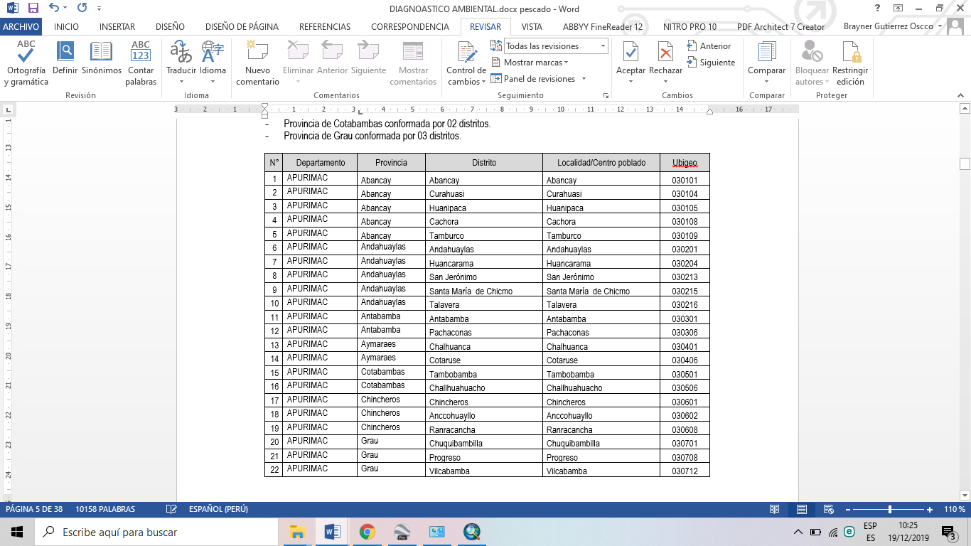

MAPA N° 01: UBICACIÓN DEL PROYECTO.

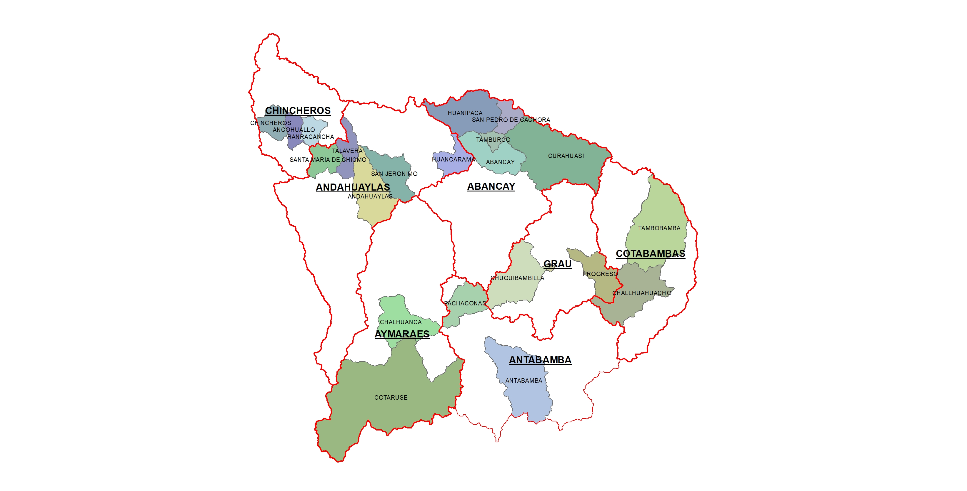

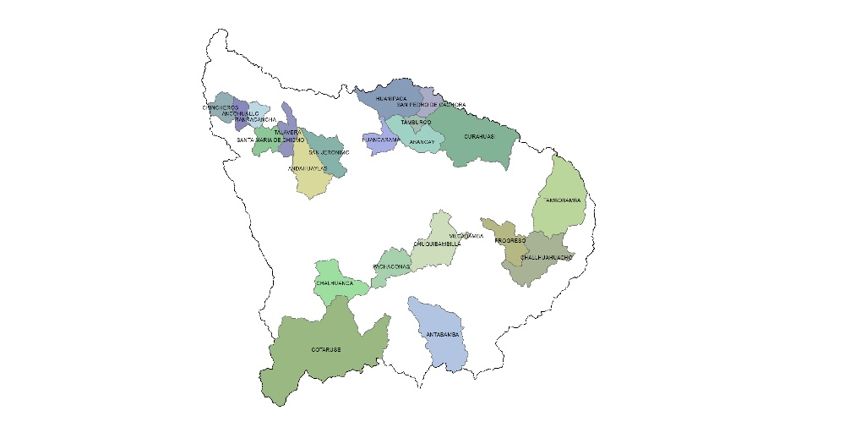

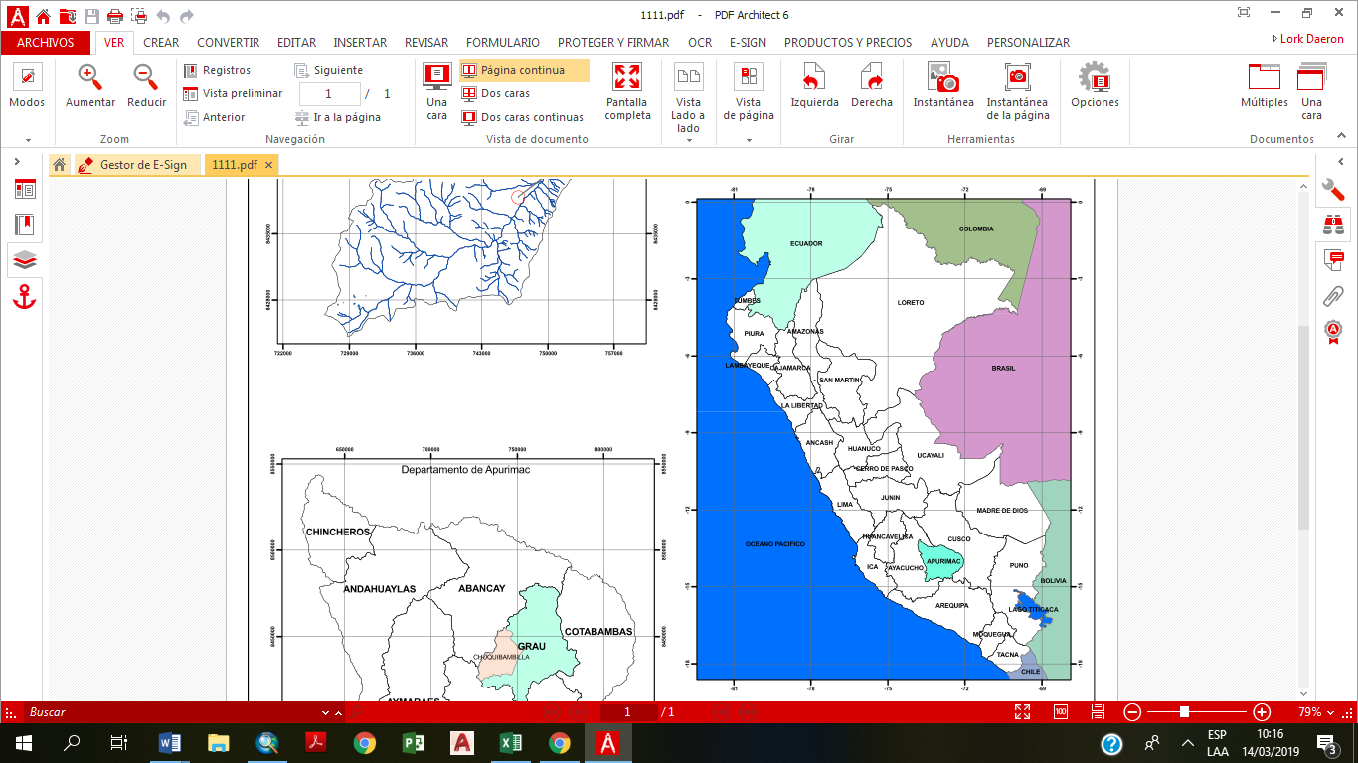

Fuente: Elaboración Propia – Ing.BGO.

* + 1. UBICACIÓN GEOGRAFICA

Coordenadas UTM.

X: 728932.00 m, Y: 8491140.66 m, Z: 2345.00 msnm.

Mapa N° 02: área de intervención del proyecto

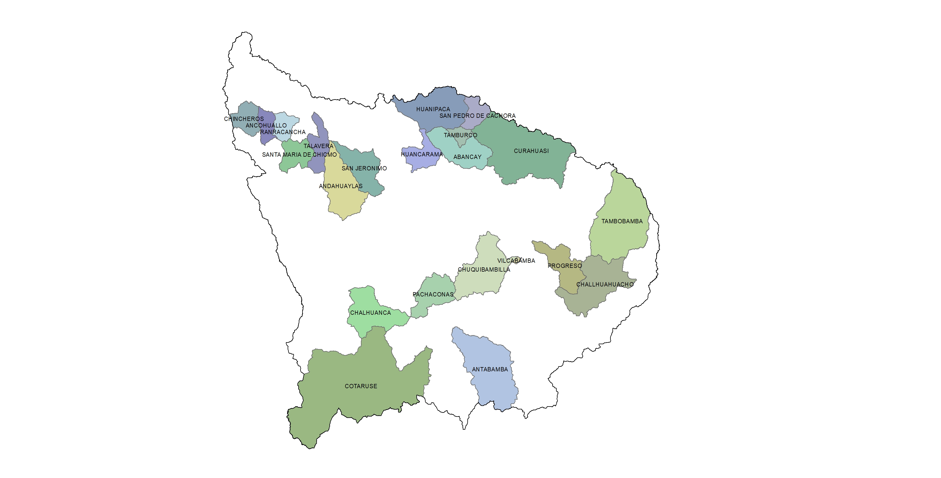

Fuente: 22 distritos, elaboración Propia – Ing.BGO.

ACCESO AL AREA DEL PROYECTO.

En cuanto a la red Vial de la Región Apurímac, se desarrollan a lo largo 6 vías de carácter Nacional y 16 vías Departamentales. Las vías nacionales se identifican con la siguiente codificación de ruta, asignada por el MTC, en el DS. N°044-2008-MTC: PE-30ª, PE-30B, PE-3S, PE-3S E, PE-3S F y PE-3S G; asimismo, las vías departamentales presentan los siguientes códigos de ruta: AP-100, AP-101, AP-102, AP-103, AP-104, AP-105, AP-106, AP-107, AP-108, AP-109, AP-110, AP-111, AP-112, AP-113, AP-113, AP-114 y AP-115; las mismas que penetran gran parte del Región de Apurímac.

Aérea:

Existe un aeropuerto en la provincia de Andahuaylas, en el que se recibe un único vuelo comercial de: Lima – Andahuaylas – Lima. En aviones de tipo Antonop – carga.

Es posible llegar por vía aérea utilizando la ruta Lima-Cusco (1 hora) y luego seguir por carretera el tramo Cusco-Abancay 198 Km. (4 horas y 30 minutos en auto).

Terrestre:

Lima-Nazca-Puquio-Abancay: 912 Km. (14 horas en bus).

Lima-Ayacucho-Andahuaylas-Abancay: 956 Km. (22 horas en bus).

Mapa N° 03: Mapa de vías de comunicación principales en el área de influencia

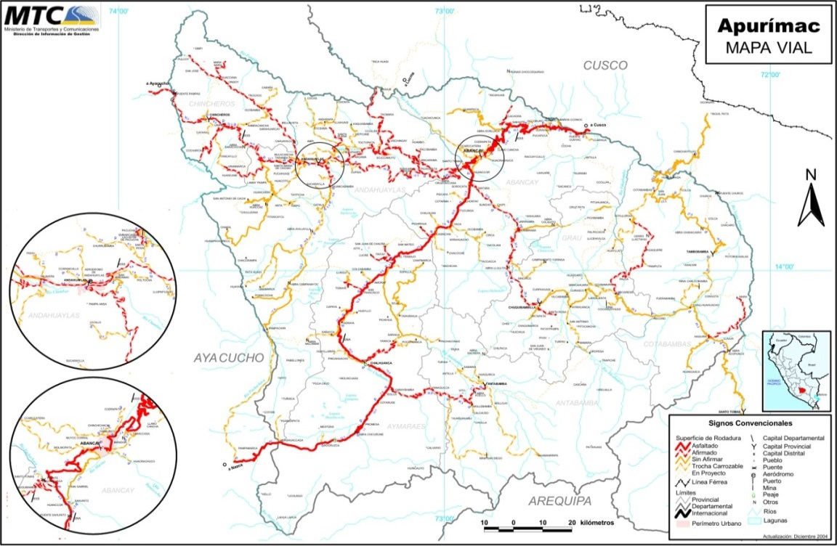

Fuente: Pro vías Nacional.

ACCESIBILIDAD DE LAS UNIDADES PRODUCTORAS.

ABANCAY.

Ubicación Actual de las Oficinas de la Dirección de Pesquería.

La Dirección de Pesquería se enmarca dentro de la Dirección Regional de Producción Apurímac. Y la DIREPRO Apurímac cuenta con infraestructura propia, y las oficinas de la Dirección de Pesquería se encuentran en ella.

Localización y accesibilidad de terreno de la Dirección de Pesquería.

El terreno de la Dirección de Pesquería se encuentra ubicado en Jr. Mayta Capac S/N - Patibamba alta-Abancay dentro de la Dirección Regional de Producción, con un área de 30 m2 de perímetro de 22 ml. Y un Ambiente de 20 m2 con un 18 ml.

|  |  |  |  |  |  |
| --- | --- | --- | --- | --- | --- |
| N° | Departamento | Provincia | Distrito | Localidad/Centro poblado | Coordenadas geográficas |
| 1 | Apurímac | Abancay | Abancay | Abancay | 13°38’22.38’’S, 72°53’01.83’’O |

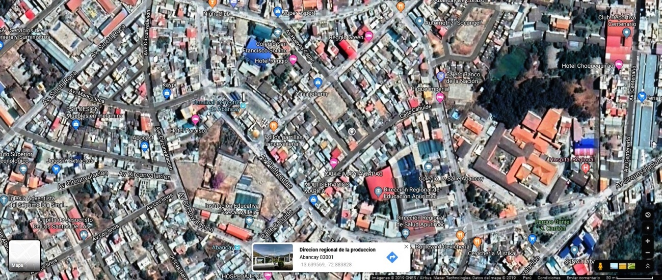

DIREPRO Dirección de Pesquería

dIRE

DIRECCION

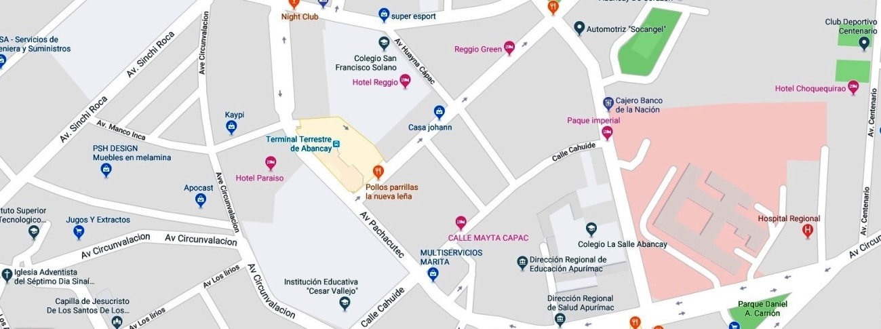

DIREPRO Dirección de Pesquería

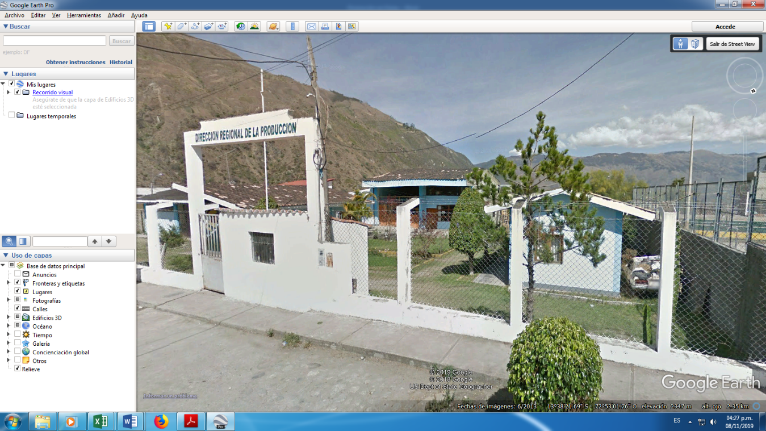

Ingreso principal a la Direccional Regional de Trabajo y Promoción del empleo

ACCESIBILIDAD DE TALAVERA.

De acuerdo al levantamiento topográfico:

COORDENADAS GEOREFERENCIADAS DE LA INSTITUCIÓN

|  |  |  |
| --- | --- | --- |
| DESCRIPCIÓN | |  |
| Coordenadas Geograficas | Latitud | -13.657530 |
| Longitud | -73.431940 |

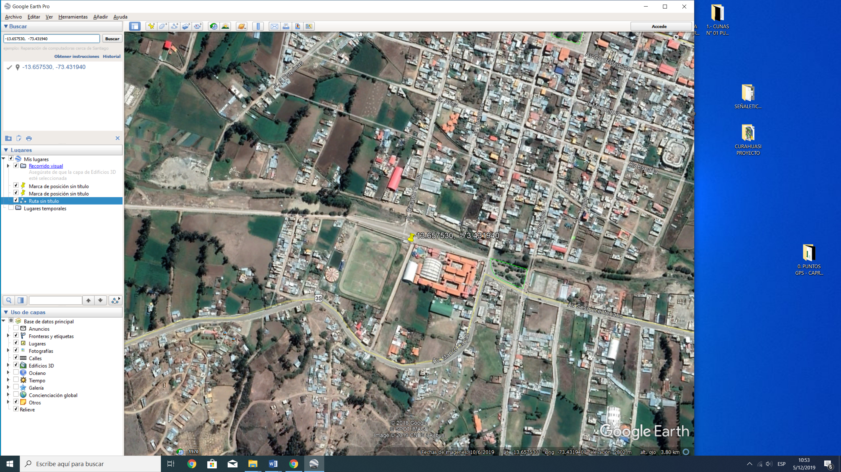

Ubicación geográfica del estadio de talavera

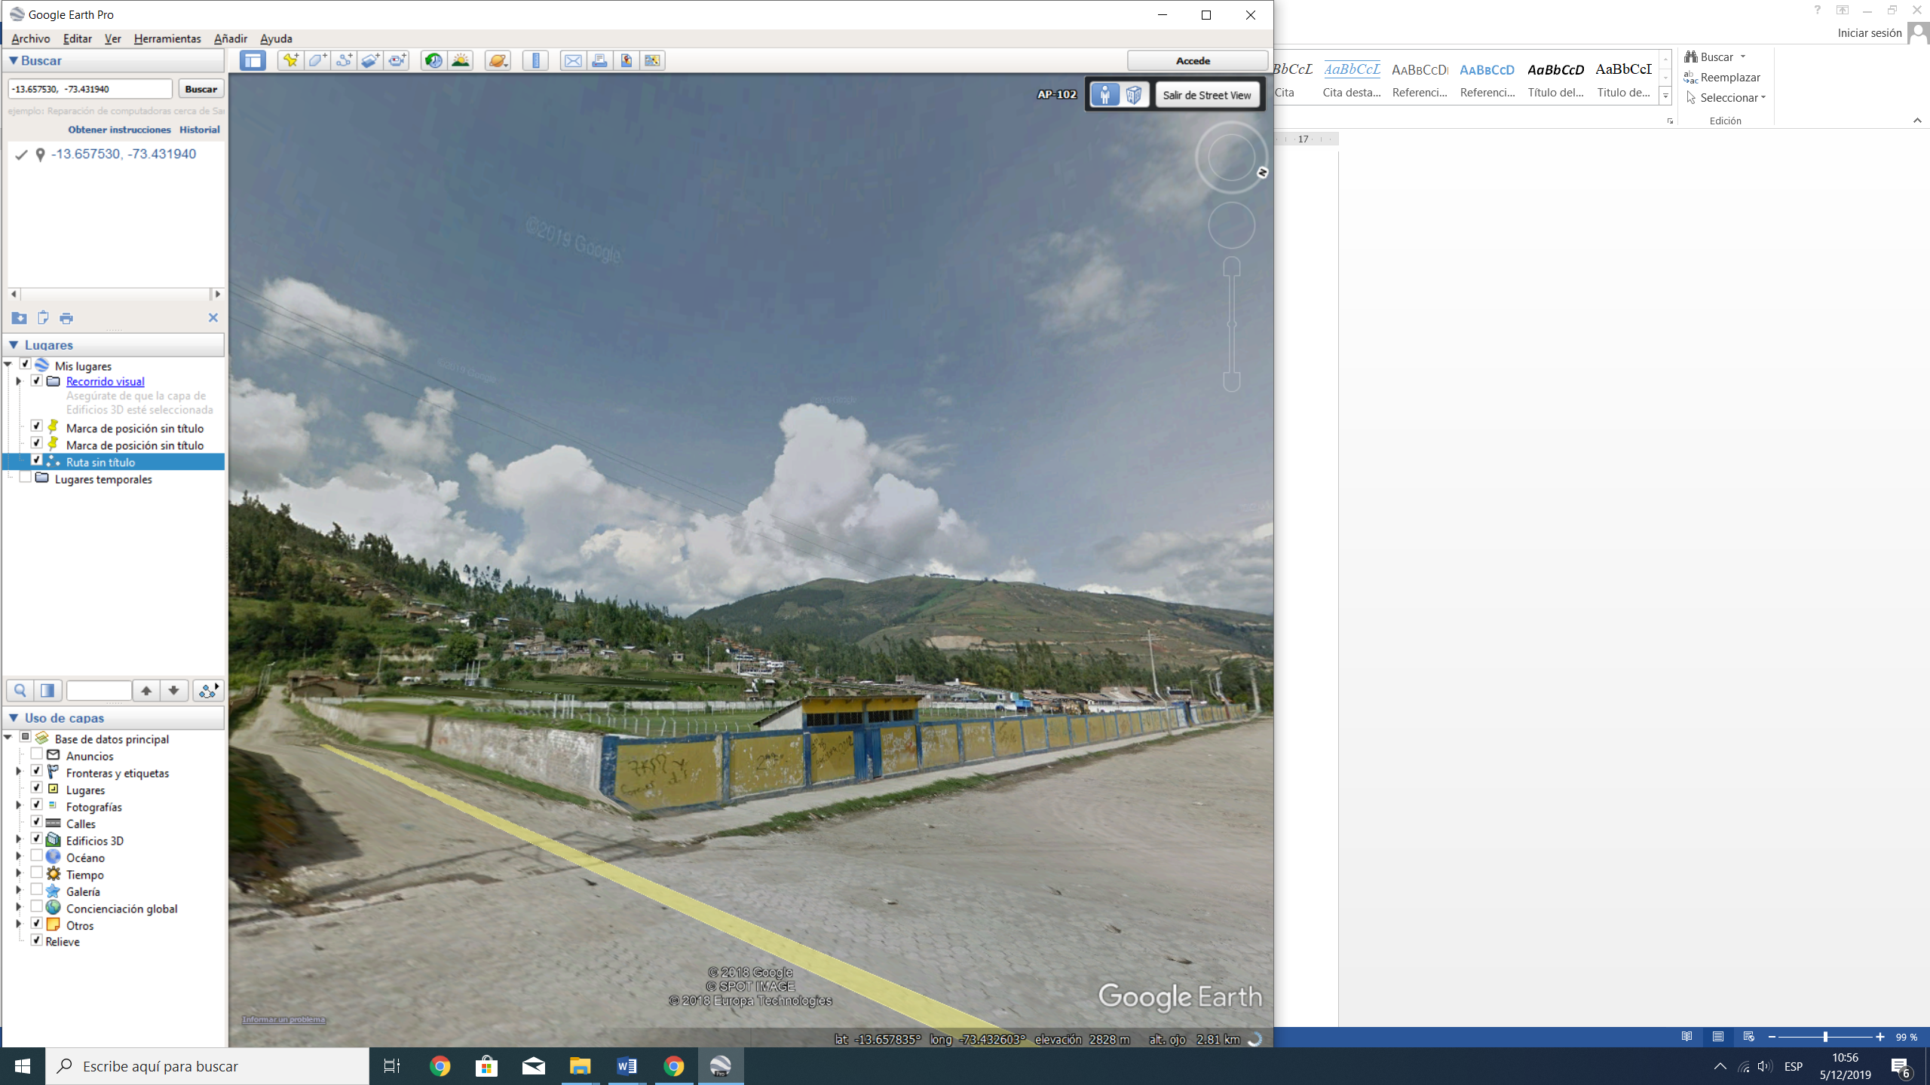

Vista del estadio de talavera.

Zonificación (según uso de suelo) Distrital o Provincial:

En la actualidad no existe un documento acreditado donde se haya zonificado la zona de estudio; sin embargo, por el uso actual que se le da los terrenos son áreas de cultivo de carácter temporal o permanente.

Distrito : 22 Distritos

Provincia : 7 Provincias

Departamento : Apurímac

Superficie total y cubierta (ha, m2):

El proyecto NO CONTEMPLA EDIFICACIÓN ALGUNA U OBRAS DE INFRAESTRUCTURA, ya que la naturaleza de la misma es netamente de Equipamiento y Promoción, sin embargo existirán algunos trabajos de adecuación y nivelación de terreno para la instalación de cámaras frigoríficas o Isotérmicas en:

En Abancay:

|  |  |
| --- | --- |
| Área total del terreno | Área Total asignada a la ubicación de la Cámara Frigorífica. |
| 1481.61 m2 | 63.08 m2 |

En talavera:

El estadio de la municipalidad de Talavera tiene un Área Total de 22371.61 m2 y un perímetro de 598.60 ml.

|  |  |
| --- | --- |
| Área total del terreno | Área Total asignada a la ubicación de la Cámara Frigorífica. |
| 22371.61 m2 | 524 m2 |

Se adjunta plano clave en anexos.

* 1. VIDA UTIL DEL PROYECTO: PERIODO EN EL CUAL SE ESTIMA QUE LOS ACTIVOS INSTALADOS POR EL PROYECTO MANTENGAN.

|  |  |
| --- | --- |
| Descripción. | Alternativa 1 |
| Periodo en años de la ejecución del proyecto | 3 |
| Periodo en años del funcionamiento del proyecto | 10 |
| a) La vida útil de los activos principales: | 10 – 15 años. |
| Infraestructura: Vida útil de diseño | 10 – 15 años. |
| Tecnología: Por obsolescencia tecnológica | 10 – 15 años. |
| Otros |  |
| b) Tiempo esperado que durará la demanda por   el bien o el servicio a proveer. | 3 |
| Número de años del horizonte de evaluación | 10 |

Fuente: Elaboración del Equipo formulador.

|  |  |  |  |  |  |  |  |  |  |  |  |  |  |  |  |
| --- | --- | --- | --- | --- | --- | --- | --- | --- | --- | --- | --- | --- | --- | --- | --- |
| PRE INVERSIÓN | | | INVERSION | | | POSTINVERSION | | | | | | | | | |
| MES | | | AÑO | | | AÑO | | | | | | | | | |
| 1 | 2 | 3 | 1 | 2 | 3 | 1 | 2 | 3 | 4 | 5 | 6 | 7 | 8 | 9 | 10 |
| Perfil | | | Expediente técnico/Inversión | | | Operación y mantenimiento | | | | | | | | | |

Fuente: Elaboración del Equipo formulador.

* 1. SANEAMIENTO FISICO LEGAL.

Situación legal del predio: Terreno saneado a Nombre de la Direccion Regional de Produccion.

|  |  |  |
| --- | --- | --- |
| Descripción. | Abancay. | Talavera. |
| Propietario. | Dirección Regional de Producción. | Municipalidad Distrital de Talavera |
| Partida Registral Electrónica. | N° 1945 |  |
| Tiempo de Uso por Convenio | 10 años | 10 años |
| Lugar | Local de la DIREPRO | Estadio Municipal de talavera. |

* 1. PERMISOS, AUTORIZACIONES U OTROS OBTENIDOS POR EL TITULAR PARA EL PROYECTO
* Como no se encuentra dentro de un área natural protegida ni su zona de amortiguamiento no requiere la opinión técnica del SERNANP.
* Dentro de la zona de intervención del proyecto no se encuentran zonas arqueológicas o restos arqueológicos por lo que no se requiera del Certificado de inexistencia de restos arqueológicos; sin embargo, el proyecto cuenta con dicha información.

## 2. DATOS ESPECIFICOS DEL PROYECTO

## 2.1 AREA DEL PROYECTO (SUPERFICIE TOTAL EN M2)

Todo el proyecto abarca:

|  |  |
| --- | --- |
| Área Total asignada a la ubicación de la Cámara Frigorífica Talavera. | Área Total asignada a la ubicación de la Cámara Frigorífica Abancay. |
| 524 m2 | 63.08 m2 |

## 2.2 VOLUMEN DE LA INSTALACION M3 O AREA TOTAL A CONSTRUIR M2

El proyecto NO CONTEMPLA EDIFICACIÓN ALGUNA U OBRAS DE INFRAESTRUCTURA, ya que la naturaleza de la misma es netamente de Equipamiento y Promoción, sin embargo existirán algunos trabajos de adecuación y nivelación de terreno para la instalación de cámaras frigoríficas o Isotérmicas.

## 2.3 SEÑALAR EL TIPO DE ZONIFICACON DISTRITAL O PROVINCIAL EN DONDE SE UBICARÁ EL PROYECTO.

Actualmente no se cuenta con un documento oficial de zonificación departamental, provincial o distrital de la localidad donde se intervendrá con el proyecto. La zona de intervención es netamente zona urbana como se indica en los mapas temáticos anexados.

Actualmente el uso del suelo viene siendo ocupado por lozas deportivas.

## 2.4 SEÑALAR LAS PRINCIPALES EDIFICACIONES, CENTROS COMERCIALES, INDUSTRIAS, PREDIOS DE INTERES CULTURAL O ZONAS ARQUEOLOGICAS ALREDEDOR DEL PROYECTO.

En Abancay, no existen edificaciones, centros comerciales, industrias, predios de interés cultural o zonas Arqueológicas alrededor del proyecto. Solo cabría mencionar una Loza deportiva del barrio Patibamba Baja.

En Andahuaylas, no existen edificaciones, centros comerciales, industrias, predios de interés cultural o zonas Arqueológicas alrededor del proyecto.

2.5 COMPONENTES DEL PROYECTO, DETALLAR COMPONENTES PRINCIPALES Y COMPONENTES AUXILIARES O ACTIVIDADES ASOCIADOS AL PROYECTO DE INVERSION PERTENECIENTE A LOS COMPONENTES DEL PROYECTO.

COMPONENTES DEL PROYECTO.

|  |  |
| --- | --- |
| 1.0.0 | COMPONENTE 1. ADECUADA ADMINISTRACIÓN DE LOS RECURSOS DE LA DIRECCIÓN DE PESQUERÍA. |
| 1.1.0 | FORTALECIMIENTO DE LA DIRECCIÓN DE PESQUERÍA. |
| 1.1.1 | Formalidad en los procesos y procedimientos Institucionales. |
| 1.1.2 | Articulación institucional. (Programa a comer pescado, Dirección de Pesquería DIREPRO, ODELAS) |
| 1.1.3 | Adecuación de ambientes para el funcionamiento de la Dirección de Pesquería. |
| 1.1.4 | Adquisición de equipamiento (muebles y equipos). |
| 1.2.0 | CAPACITACIONES DEL PERSONAL QUE LABORA EN LA DIRECCIÓN DE PESQUERIA. |
| 1.2.1 | Curso taller teórico práctico de Administración pública y regulación de productos hidrobiológicos azules. |
| 1.2.2 | Curso taller teórico práctico de Transporte de productos hidrobiológicos azules. |
| 1.2.3 | Curso taller teórico práctico de Almacenamiento de productos hidrobiológicos azules. |
| 1.2.4 | Curso taller teórico práctico de Comercialización de productos hidrobiológicos azules. |
| 1.2.5 | Curso taller teórico práctico de Consumo de productos hidrobiológicos azules. |
| 1.2.6 | Curso taller teórico práctico de Logística de productos hidrobiológicos azules. |
| 1.2.7 | Producción de material didáctico e investigativo y publicidad de productos hidrobiológicos azules. |
| 1.3.0 | PLANIFICACIÓN PARTICIPATIVA PARA EL DESARROLLO DE PROMOCIÓN DE PRODUCTOS HIDROBIOLÓGICOS AZULES. |
| 1.3.1 | Acompañamiento y asistencias técnicas para el Rediseño e implementación de los procesos vinculados a los servicios de atención al usuario MAPRO Y TUPA. |
| 1.3.2 | Acompañamiento y Asistencia Técnica para el rediseño, elaboración y actualización del ROF, MOF y CAP. |
| 1.3.3 | Acompañamiento y Asistencia Técnica para la elaboración de una DIRECTIVA que regule los productos hidrobiológicos azules en la región Apurímac. |
| 2.0.0 | COMPONENTE 2. SUFICIENTE EQUIPAMIENTO PARA LA DISTRIBUCIÓN DE LOS PRODUCTOS HIDROBIOLÓGICOS. |
| 2.1.0 | INSTALACION DE 2 CÁMARAS FRIGORÍFICAS DE ALTO TONELAJE. |
| 2.1.1 | Instalación de unas cámaras frigoríficas de alto tonelaje en Abancay. |
| 2.1.2 | Instalación de una cámara frigorífica de alto tonelaje en Talavera. |
| 2.1.3 | Adquisición de un monta carga para Abancay |
| 2.1.4 | Adquisición de un monta carga para Andahuaylas |
| 2.1.5 | Adquisición de una balanza electrónica y enseres de equipamiento de manipulación para Abancay. |
| 2.1.6 | Adquisición de una balanza electrónica y enseres de equipamiento de manipulación para Andahuaylas. |
| 2.2.0 | ADQUISICION DE VEHICULOS MOTORIZADOS de camiones frigorífico. |
| 2.2.1.1 | Adquisición de 1 camión isotérmico de alto tonelaje Abancay. |
| 2.2.1.2 | Adquisición de 1 camión isotérmico de alto tonelaje Andahuaylas. |
| 2.2.2.1 | Adquisición de 1 camión isotérmico de bajo y mediano tonelaje Chincheros. |
| 2.2.2.2 | Adquisición de 1 camión isotérmico de bajo y mediano tonelaje Aymaraes. |
| 2.2.2.3 | Adquisición de 1 camión isotérmico de bajo y mediano tonelaje Antabamba. |
| 2.2.2.4 | Adquisición de 1 camión isotérmico de bajo y mediano tonelaje Grau. |
| 2.2.2.5 | Adquisición de 1 camión isotérmico de bajo y mediano tonelaje Cotabambas. |
| 2.2.3 | Adquisición de 3 Camionetas para el supervisión, transporte y auxilio de productos hidrobiológicos azules. |
| 2.3.0 | ACONDICIONAMIENTO De congeladoras industriales para productos hidrobiológicos azules. |
| 2.3.1 | Acondicionamiento de conservadoras industriales de 500 kg a 1 Tn para productos hidrobiológicos azules estacionario. |
| 2.3.2 | Acondicionamiento de congeladoras industriales 250 a 500 kg para productos hidrobiológicos azules Portátil. |
| 3.0.0 | COMPONENTE 3. APROPIADAS PRÁCTICAS EN LA ACCIÓN PROMOCIONAL EL CONSUMO Y MANIPULACIÓN DE PRODUCTOS HIDROBIOLÓGICOS AZULES. |
| 3.1.0 | ARTICULACION DE LA LOGISTICA DEL PRODUCTO HIDROBIOLOGICO BAJO DIRECCIÓN DE PESQUERÍA. |
| 3.1.1. | Articulación con los comerciantes de productos hidrobiológicos azules. |
| 3.1.1. | Articulación con los consumidores finales de productos hidrobiológicos azules. |
| 3.2.0 | ELABORACIÓN DE MATERIAL DIDÁCTICO Y EDUCATIVO DE PRODUCTOS. En Castellano y Quechua. |
| 3.2.1 | Elaboración de afiches publicitarios para el consumo de productos hidrobiológicos azules. |
| 3.2.2 | Elaboración de Folletos explicativos del por qué el consumo de hidrobiológicos azules. |
| 3.2.3 | Producción e impresión de material didáctico y educativo del consumo de productos hidrobiológicos azules. |
| 3.2.4 | Producción e impresión de Gigantografias y murales publicitario para el consumo de productos hidrobiológicos azules. |
| 3.2.5 | Elaboración de muñecos promocionales tamaño personal (Jurel man) publicitario para el consumo de productos hidrobiológicos azules. |
| 3.3.0 | FERIAS DE CONOCIMIENTO, CULTURA E INNOVACIÓN HIDROBIOLOGICO. |
| 3.3.1 | Concurso ferial de productos hidrobiológicos azules a nivel distrital. |
| 3.3.2 | Concurso ferial de productos hidrobiológicos azules a nivel provincial. |
| 3.3.3 | Concurso ferial de productos hidrobiológicos azules a nivel regional. |
| 3.4.0 | ASISTENCIA TÉCNICA, ECONÓMICA, LOGÍSTICA ESPECIALIZADA AL PROGRAMA A COMER PESCADO. |
| 3.4.1 | Pesca educa. |
| 3.4.2 | Pesca Edúcate. |
| 3.5.0 | Pescado en mi comedor. |
| 3.5.1 | Mi Pescadería. |
| 3.5.2 | Pesca Actívate. |
| 3.6.0 | IMPLEMENTACIÓN DE MANUALES DE BUENAS PRÁCTICAS, AUTORIZACIÓN SANITARIA Y REGISTRO SANITARIO. |
| 3.6.1 | Servicio de elaboración de manuales de buenas prácticas y control de calidad. |
| 3.6.2 | Servicio de acompañamiento a la obtención de autorización sanitaria y registro sanitario. |

FUENTE: Equipo técnico del proyecto, 2019.

## 2.8 ESPECIFICAR Y DELIMITAR EL AREA DE INFLUENCIA DIRECTA DEL PROYECTO

Se ha determinado el área de influencia en 22 distritos ubicados en las 7 provincias del departamento de Apurímac en consideración principalmente de tres factores, a fin de lograr el cumplimiento de los objetivos y fines del Proyecto.

Relevancia poblacional del distrito en la provincia. De acuerdo a los resultados del censo poblacional 2017 existe una marcada tendencia a la concentración poblacional de los apurimeños, principalmente en centros urbanos ubicados en torno a corredores socioeconómicos de mediana y alta movilidad regional.

Valores de desnutrición y anemia, respecto del nivel regional y nacional, que afecta a niños menores de 5 años de edad residentes en los distritos del departamento. Este factor se desarrolla adecuadamente en la Sección N° 04.

Accesibilidad vial adecuada a las zonas definidas como área de influencia del Proyecto. La importancia de este factor radica en el hecho que uno de los principales aliados para la sostenibilidad del proyecto son los comercializadores de pescado, preferentemente mayoristas, quienes requieren llegar al consumidor final en un tiempo oportuno, de modo que su producto, altamente perecible, sea adquirido en óptimas condiciones de salubridad e higiene.

El área de influencia del presente proyecto corresponde a la región Apurímac, siendo un total de 22 distritos que se encuentran en el área de influencia del proyecto.

* Provincia de Abancay conformada por 05 distritos.
* Provincia de Andahuaylas conformada por 05 distritos.
* Provincia de Aymaraes conformada por 02 distritos.
* Provincia de Antabamba conformada por 02 distritos.
* Província de Chincheros conformada por 03 distritos.
* Provincia de Cotabambas conformada por 02 distritos.
* Provincia de Grau conformada por 03 distritos.

Tabla N° X: Delimitación del área de influencia.

|  |  |  |  |  |  |
| --- | --- | --- | --- | --- | --- |
| N° | Departamento | Provincia | Distrito | Localidad/Centro poblado | Ubigeo |
| 1 | APURIMAC | Abancay | Abancay | Abancay | 030101 |
| 2 | APURIMAC | Abancay | Curahuasi | Curahuasi | 030104 |
| 3 | APURIMAC | Abancay | Huanipaca | Huanipaca | 030105 |
| 4 | APURIMAC | Abancay | Cachora | Cachora | 030108 |
| 5 | APURIMAC | Abancay | Tamburco | Tamburco | 030109 |
| 6 | APURIMAC | Andahuaylas | Andahuaylas | Andahuaylas | 030201 |
| 7 | APURIMAC | Andahuaylas | Huancarama | Huancarama | 030204 |
| 8 | APURIMAC | Andahuaylas | San Jerónimo | San Jerónimo | 030213 |
| 9 | APURIMAC | Andahuaylas | Santa María de Chicmo | Santa María de Chicmo | 030215 |
| 10 | APURIMAC | Andahuaylas | Talavera | Talavera | 030216 |
| 11 | APURIMAC | Antabamba | Antabamba | Antabamba | 030301 |
| 12 | APURIMAC | Antabamba | Pachaconas | Pachaconas | 030306 |
| 13 | APURIMAC | Aymaraes | Chalhuanca | Chalhuanca | 030401 |
| 14 | APURIMAC | Aymaraes | Cotaruse | Cotaruse | 030406 |
| 15 | APURIMAC | Cotabambas | Tambobamba | Tambobamba | 030501 |
| 16 | APURIMAC | Cotabambas | Challhuahuacho | Challhuahuacho | 030506 |
| 17 | APURIMAC | Chincheros | Chincheros | Chincheros | 030601 |
| 18 | APURIMAC | Chincheros | Anccohuayllo | Anccohuayllo | 030602 |
| 19 | APURIMAC | Chincheros | Ranracancha | Ranracancha | 030608 |
| 20 | APURIMAC | Grau | Chuquibambilla | Chuquibambilla | 030701 |
| 21 | APURIMAC | Grau | Progreso | Progreso | 030708 |
| 22 | APURIMAC | Grau | Vilcabamba | Vilcabamba | 030712 |

Fuente: Elaboración propia del Equipo del proyecto.

Área de influencia del proyecto.

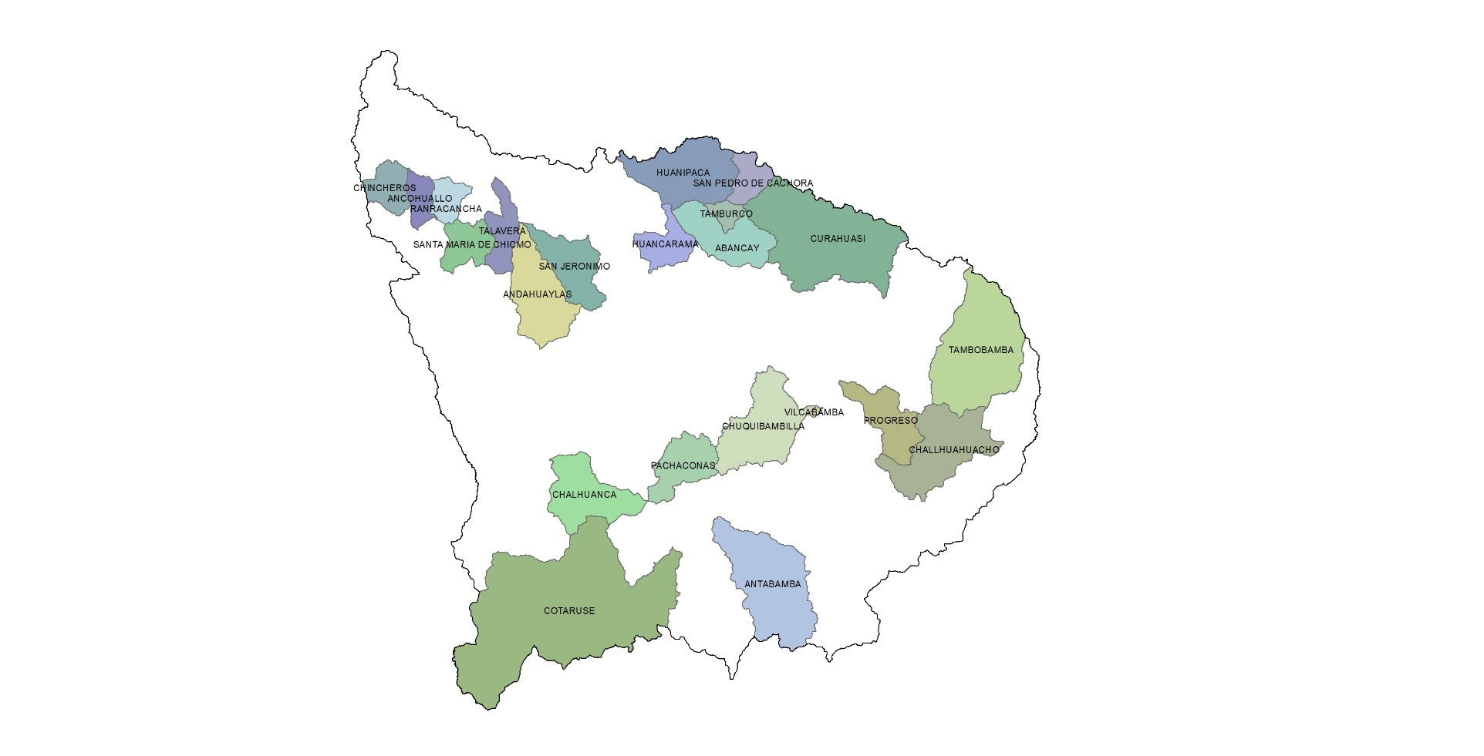

Fuente: Elaboración propia.

Por otra parte: el área de influencia de donde se encontraran las cámaras frigoríficas es netamente El estadio Municipal de Talavera y la DIREPRO.

2.8.2. Área de Influencia Indirecta: El área de influencia indirecta será toda la región de Apurímac.

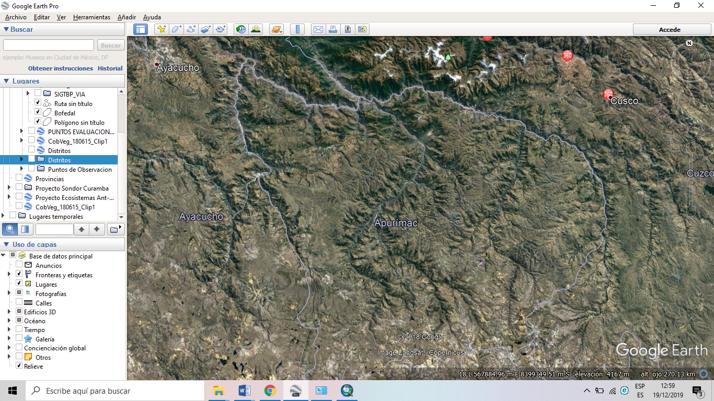Imagen N° 02: Área de Influencia Indirecta.

Fuente: Google Earth.

## 2.9 EXISTENCIA DE FOCOS CONTAMINANTES CERCA DEL TERRENO, TALES COMO BOTADEROS, PASIVOS AMBIENTALES ENTRE OTROS.

Cuenta con un Botaderos Municipales Administrados por cada Municipalidad Provincial de Abancay y Andahuaylas y se encuentra en el área de Influencia Indirecta del Proyecto.

No existen ningún tipo de Pasivos Ambientales.

## 2.10 NIVEL DE PROYECTO DE INVERSION

El proyecto de Inversión: “MEJORAMIENTO DE LOS SERVICIOS PUBLICOS PARA LA PROMOCION DEL CONSUMO DE PRODUCTOS HIDROBIOLOGICOS AZULES EN 22 DISTRITOS DE LAS 7 PROVINCIAS DE LA REGION DE APURIMAC.” se encuentra a nivel de perfil de inversión pública.

Entonces, a partir de la combinación de los tres niveles de riesgo del proyecto y de las tres categorías del valor del monto de inversión estimado del proyecto, se definen los niveles de complejidad de acuerdo a lo siguiente:

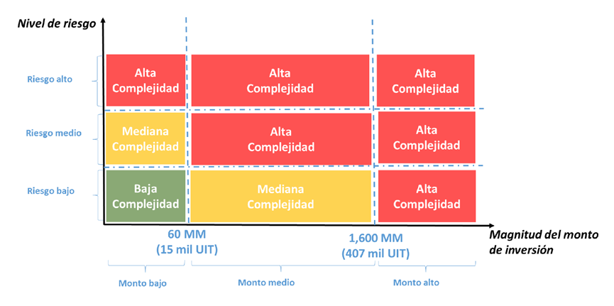Clasificación del nivel de complejidad de un proyecto de inversión.

Fuente: Invierte.pe

*El eje “magnitud del monto de inversión” comienza a partir de los setecientos cincuenta (750) UIT.

Apéndice: Test o prueba de riesgo o incertidumbre de un proyecto de inversión

El presente test o prueba se aplica para definir la clasificación del nivel de riesgo o incertidumbre de un proyecto de inversión. Consta de dos etapas:

1. En la primera etapa, se examina la iniciativa de proyecto de inversión a partir de un conjunto de trece (13) preguntas (ver Tabla N° 03) que sintetizan el esfuerzo técnico de recopilación y análisis de información que se necesitará para reducir el riesgo o incertidumbre de la decisión de inversión. Cada pregunta conduce a diferentes opciones de respuesta, los cuales a su vez están asociados a diferentes puntajes. El valor de cada puntaje asignado es directamente proporcional al nivel de riesgo o incertidumbre de la característica examinada.

Tabla N° X: Relación de preguntas y puntajes para definir el nivel de riesgo o incertidumbre de un proyecto de inversión

|  |  |  |  |  |
| --- | --- | --- | --- | --- |
| N° | Preguntas | Opciones | Puntaje | PUNTAJE PROYECTO |
| 1 | ¿Qué tipos de fuentes de información requiere el proyecto para la estimación de la demanda efectiva? | Mayoritariamente fuentes de información primaria. | 1 | 1 |
| Mayoritariamente fuentes de información secundaria. | 1 | 1 |
| 2 | ¿Se dispone de normas técnicas para el diseño técnico del proyecto? | No. | 1 | 1 |
| Sí. | 0 |  |
| 3 | ¿Cuál es la naturaleza de intervención del proyecto? | Creación. | 1 |  |
| Recuperación. | 0.5 |  |
| Ampliación. | 0.5 |  |
| Mejoramiento. | 0 | 0 |
| 4 | ¿Cuál es el tipo de Unidad Productora a intervenir? | UP lineal (Requiere de más de una localización específica para los elementos que la integran). | 1 | 1 |
| UP no lineal (Requieren una localización específica). | 0 |  |
| 5 | ¿Cuál es el número de estudios técnicos preliminares que se necesitan para definir la localización óptima del proyecto? | Se requieren más de 3. | 1 |  |
| Solo se requiere hasta 3. | 0 | 0 |
| 6 | ¿El proyecto será afectado por interferencias, expropiación y paso de servidumbre? | Será afectado por los tres (03) casos. | 1 |  |
| Solo será afectado por alguno de los casos. | 0.5 |  |
| No será afectado por ninguno de los casos. | 0 | 0 |
| 7 | ¿El proyecto se localizará dentro de zonas protegidas o zonas de amortiguamiento de alta exposición a efectos ambientales y/o arqueológicos? | Sí. | 1 |  |
| No. | 0 | 0 |
| 8 | ¿El proyecto cuenta con alta exposición y vulnerabilidad frente a peligros naturales y/o socios naturales y/o antrópicos? | Sí. | 1 |  |
| No. | 0 | 0 |
| 9 | ¿El proyecto presenta una significativa proporción de TIC y/o intangibles dentro de la inversión? | Más del 50% del costo de inversión. | 1 |  |
| Entre 30% y 50% del costo de inversión. | 0.5 |  |
| Menos del 30% del costo de inversión. | 0 | 0 |
| 10 | ¿Se dispone de un modelo de gestión del servicio asociado al proyecto? | No se dispone de un modelo de gestión del servicio. | 1 |  |
| Modelo de gestión del servicio implementado. | 0 | 0 |
| 11 | ¿El proyecto necesita insumos con costos muy variables o poco conocidos, que requieren de estudios de mercado específicos para ser sustentados? | Sí. | 1 |  |
| No. | 0 | 0 |
| 12 | ¿El proyecto requiere de la validación y aceptación por parte de los usuarios o beneficiarios? | Sí. | 1 | 1 |
| No | 0 |  |
| 13 | ¿El horizonte de evaluación del proyecto supera los 10 años? | Sí. | 1 |  |
| No | 0 | 0 |
| Resultado del puntaje acumulado: | | | | 5 |

Fuente: Elaboración propia del equipo del proyecto.

|  |  |  |
| --- | --- | --- |
| Puntaje total acumulado en el test Nivel de riesgo | | Proyecto |
| Bajo Riesgo | [0 – 4.5] |  |
| Medio Riesgo | [5.0 – 8.5] | X |
| Alto Riesgo | [9.0 – 13.0] |  |

Fuente: Elaboración propia del equipo del proyecto.



Fuente: Elaboración propia del equipo del proyecto.

## 2.11 PRESENTAR UN DIAGRAMA DE FLUJO DE LOS PROCESOS Y SUBPROCESOS DE INVERSION.







Fuente: Elaboración Propia.

## 2.12 DESCRIBIR BREVEMENTE LAS CARACTERISTICAS DE LOS EFLUENTES, EMISIONES, RESIDUOS ETC QUE PODRIAN GENERARSE EN CADA UNA DE LAS ETAPAS DEL PROYECTO (cantidades aprox.)

* Red de agua potable.

El área del proyecto si cuenta con red de agua potable el cual tiene como Empresa Municipal de Servicio de Agua Potable y Alcantarillado de Abancay EMUSAP ABANCAY y EPS Chanka.

* Sistema de alcantarillado

El área donde se ejecutará el proyecto si cuenta con sistema de Alcantarillado, que también está a cargo de la Empresa Municipal de Servicio de Agua Potable y Alcantarillado de Abancay EMUSAP ABANCAY y EPS Chanka.

* Red eléctrica

Se cuenta con este servicio, la entidad prestadora del servicio es Electro Sur Este en la Región de Apurímac.

* Red de gas natural

No cuenta con red de gas natural.

* Sistema municipal de captaciones de aguas de lluvia.

El área donde se ejecutará el proyecto actualmente no cuenta con un sistema de capacitaciones de agua de lluvia. Sin embargo, se contempla esta infraestructura con un sistema de drenaje en la ejecución de obra.

* Servicios básicos.

Cuentan con servicios higiénicos, en los dos distritos donde se ubicaran las cámaras frigoríficas

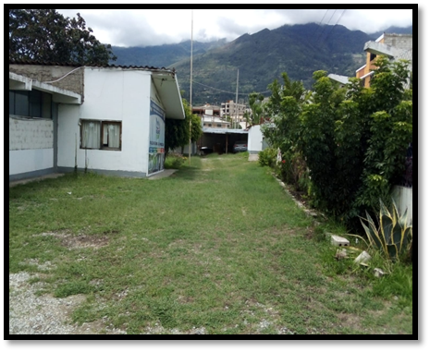

Fuente: Diagnostico de campo.

Los Servicios de acceso a AGUA POTABLE, dentro del terreno.

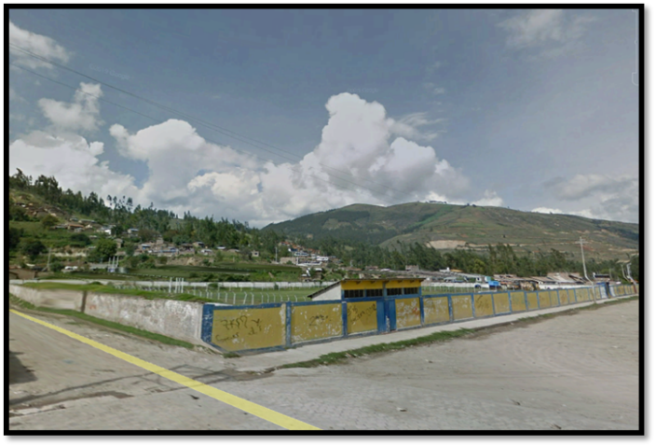

Fuente: Diagnostico de campo.

* Servicio de residuos solidos

Foto Nº 01, 02: Planta de Tratamiento de Residuos Sólidos, Andahuaylas-Botadero al aire libre de Abancay

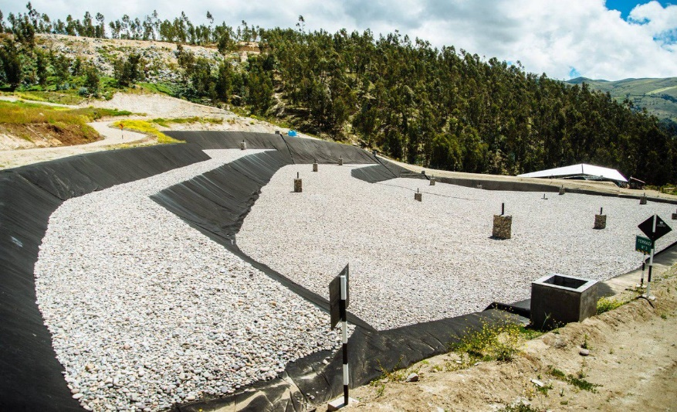

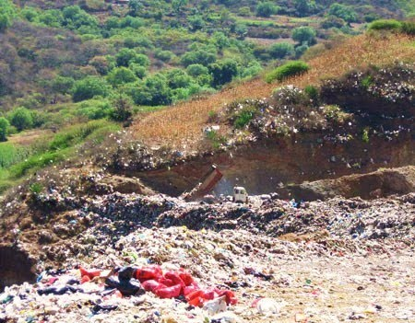

Fuente: Diagnostico de Campo.

Los Servicios de DESAGUE, dentro del distrito de Andahuaylas, desembocan al rio del CHUMBAO y en la provincia de Abancay desemboca al rio Pachachaca, Ambos distritos actualmente se encuentran en la construcción de Planas de Tratamiento de Aguas Residuales

## 2.13. Materias Primas e Insumos:

En ambos caso: Abancay – Andahuaylas:

Se ha considerado concreto cuya resistencia a la compresión es fc=210 kg/cm2, para la fundación, placas, columnas, vigas y losa maciza; reforzado con varillas de acero corrugado Grado 60° con un esfuerzo a la fluencia (fy) =4200 Kg/cm2.

La losa de entrepiso será losa maciza h=0.15 m; El acceso vertical (escalera) también es maciza en dos tramos y un descanso, escalera de servicio de estructura metálica.

Definición de Propiedades de Materiales

Concreto: f^' c=210 kg/〖cm〗^2

E=15000x√210 kg/〖cm〗^2

γ=2,400 Kg/m^2

μ=0.20 Coeficiente de deformación transversal (coef. Poisson)

Parte el techo es de cobertura metálica.

|  |  |
| --- | --- |
| ESTRUCTURA METALICA | TIJERAL METALICO |
| CORREAS NETALICAS |
| ANCLAJE DE COLUMNAS DE TUBO LAC |
| VIGA ESTRUCTURAL METALICA |
| ARRIOSTRES CENTRAL ENTRE TIJERAL |

Recursos Naturales:

Señale si el proyecto utilizará dentro de sus procesos o subprocesos, recursos naturales que se encuentran en el área de influencia del proyecto: “Mejoramiento de los Servicios Públicos para la Promoción del Consumo de Productos Hidrobiológicos azules en 22 distritos de las 7 provincias de la Región Apurímac”

Tipo de recursos naturales

Fuente: Elaboración Propia.

Insumos Químicos:

Durante la ejecución de la obra no se utilizaran insumos químicos

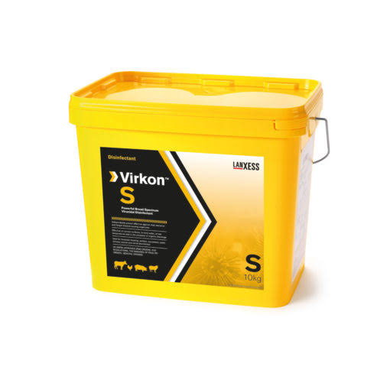Durante la operación del proyecto se utilizaran insumos químicos para la limpieza el cual se detalla.

La forma de almacenamiento de los insumos químicos contara con un área de almacenamiento propio.

## 2.14 Procesos

* EJECUCION: Durante la ejecución del proyecto los procesos y sub procesos estarán abocados a la construcción de la misma infraestructura que se plantea.
* OPERACIÓN: Durante la operación del proyecto no habrá procesos ni sub procesos al tratarse de un proyecto productivo.

## 2.15 Servicios

* AGUA

Para el desarrollo del proyecto se requerirá: Agua Consumo caudal 2 l/seg.

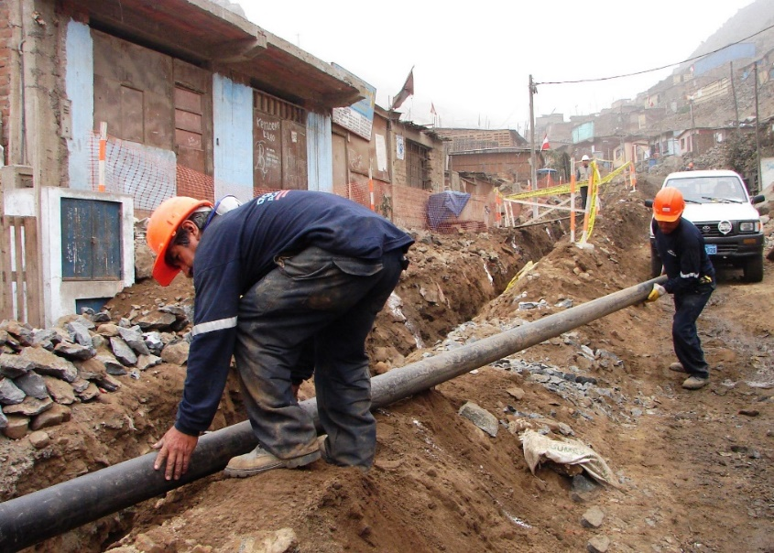

Fuente: Red de agua potable abastecido por la Empresa Municipal de Servicio de Agua Potable y Alcantarillado de Abancay EMUSAP ABANCAY

ELECTRICIDAD.

Toda la Región de Apurímac cuenta con red de distribución.

Imagen Nº x: Subestación Abancay 138/60/13.2 kV. Abancay-Perú

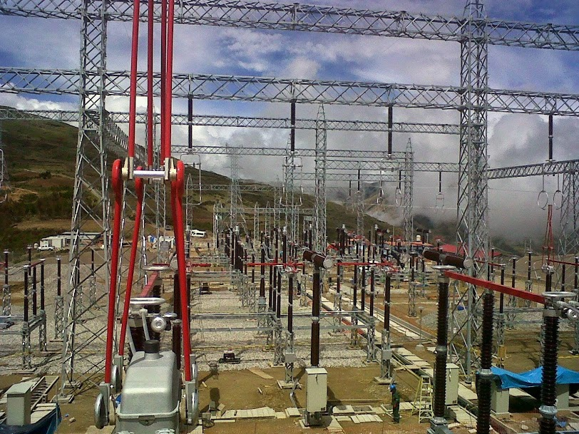

Fuente: Red de distribución

## 2.16 .Personal

Etapa de construcción

Personal: “Mejoramiento de los Servicios Públicos para la Promoción del Consumo de Productos Hidrobiológicos azules en 22 distritos de las 7 provincias de la Región Apurímac”

Abancay.

|  |  |  |  |  |
| --- | --- | --- | --- | --- |
| CARGO | N° DE PERSONAS | MESES | | COSTO |
| ING.RESIDENTE DE OBRA | 1.00 | 2.00 | | 4,500.00 |
| ASISTENTE TECNICO | 1.00 | 2.00 | | 2,600.00 |
| ASISTENTE ADMINISTRATIVO | 1.00 | 2.00 | | 2,000.00 |
| MAESTRO DE OBRA | 1.00 | 2.00 | | 2,400.00 |
| GUARDIAN | 1.00 | 2.00 | | 1,600.00 |
| ALMACENERO | 1.00 | 2.00 | | 2,200.00 |
| Horas Hombre | | | | |
| Descripción | Horas Hombre | | Cantidad. | |
| Oficial cuantas horas hombre | 1600 | | 1 | |
| Peón igual | 1600 | | 4 | |
| Topógrafo Igual | 48 | | 1 | |
| Operario igual | 1600 | | 2 | |
| Operador de equipo liviano igual | 400 | | 1 | |

Talavera.

|  |  |  |  |  |
| --- | --- | --- | --- | --- |
| CARGO | N° DE PERSONAS | MESES | | COSTO |
| ING.RESIDENTE DE OBRA | 1.00 | 2.00 | | 4,500.00 |
| ASISTENTE TECNICO | 1.00 | 2.00 | | 2,600.00 |
| ASISTENTE ADMINISTRATIVO | 1.00 | 2.00 | | 2,000.00 |
| MAESTRO DE OBRA | 1.00 | 2.00 | | 2,400.00 |
| GUARDIAN | 1.00 | 2.00 | | 1,600.00 |
| ALMACENERO | 1.00 | 2.00 | | 2,200.00 |
| Horas Hombre | | | | |
| Descripción | Horas Hombre | | Cantidad. | |
| Oficial | 1600 | | 1 | |
| Peón igual | 1600 | | 4 | |
| Topógrafo Igual | 48 | | 1 | |
| Operario igual | 1600 | | 2 | |
| Operador de equipo liviano igual | 400 | | 1 | |

Fuente: Elaboraciòn Propia.

Aproximadamente trabajaran 10 personas durante 02 meses entre topógrafo, operarios, oficial, peón, ingenieros y residente especialistas ambientales y en seguridad.

Máximo 01 frente de trabajo continúo por 03 meses.

No existirá campamento pues ser una zona urbana la mano de obra calificada y no calificada no tendrá la necesidad de asentarse, sin embargo se tendrá almacenes, oficinas administrativas.

Etapa de operaciones

El funcionamiento de los Servicios Públicos para la Promoción del Consumo de Productos Hidrobiológicos azules beneficiara a toda la región de Apurímac.

Etapa de mantenimiento

Se realizará un mantenimiento periódico, para la cual se estima se quería alrededor de 02 personas a más esto dependiendo el tipo de mantenimiento que se realice a la infraestructura.

Total, Personal de permanente:

Se tendrá 02 personas que se encargaran del mantenimiento periódico así como el cuidado de la infraestructura.

## 2.17 Efluentes y/o Residuos Líquidos

Los desagües de, éstos estarán provistos de dispositivos adecuados que eviten el retroceso de materias orgánicas y de olores, y el acceso de roedores, contando el suelo con inclinación suficiente hacia los sumideros. Los desagües desembocarán directamente en la red municipal de evacuación de aguas residuales.

Se realizará una depuración primaria de los efluentes, Los revestimientos interiores de estos locales serán lavables y desinfectables. Cuando reglamentariamente lo exijan los productos que por ellos transiten. Las uniones de paredes y suelos serán redondeadas, a no ser que la solución constructiva no permitiese realizar esta unión de forma eficaz, en los locales donde se manipulen. Reciban tratamiento frigorífico CI transiten productos hidrobiológicos azules sin envasar.

Según la finalidad a que se le destine. Las salas de máquinas estarán aisladas del resto de las instalaciones. Al menos por pared de obra. Los almacenes frigoríficos dispondrán de locales separados para el almacenamiento de envases y embalaje.

EJECUCIÓN:

Durante la ejecución del proyecto habrá efluentes de residuos líquidos domésticos, esto por las necesidades fisiológicas de los trabajadores, dichas aguas serán dispuestas en el sistema de alcantarillado de la Municipalidad Provincial de Abancay y Andahuaylas

Habrá generación excedente de residuos líquidos propio de la construcción como restos de aceites, thinñer, pinturas, entre otro, los cuales se deberán disponer en envases herméticos para una adecuada disposición final contemplado en el plan de manejo ambiental.

Cabe señalar que no habrá aguas residuales del tipo industrial.

OPERACIÓN:

Durante el funcionamiento de los Servicios Públicos para la Promoción del Consumo de Productos Hidrobiológicos azules se prevé que se generara aguas residuales domésticos (aguas negras y aguas grises), generados por el tratamiento.

CARACTERÍSTICAS QUE TENDRÁ EL EFLUENTE:

Las aguas residuales se presentaran características químicas como son  [nitrógeno](https://es.wikipedia.org/wiki/Nitr%C3%B3geno), [fósforo](https://es.wikipedia.org/wiki/F%C3%B3sforo), [cloruros](https://es.wikipedia.org/wiki/Cloruro), [sulfatos](https://es.wikipedia.org/wiki/Sulfato), [carbonatos](https://es.wikipedia.org/wiki/Carbonato), [bicarbonatos](https://es.wikipedia.org/wiki/Bicarbonato), y proteínas, aceites y grasas.

Así también presentara ciertos parámetros microbiológicos como coliformes totales, fecales, virus, parásitos.

También tendrá arenas, sales.

LAS AGUAS RESIDUALES DOMÉSTICAS SERÁN DISPUESTAS EN:

Sistema de alcantarillado de la Municipalidad Provincial de Abancay y Andahuaylas

## 2.18 Residuos Sólidos

|  |  |  |  |
| --- | --- | --- | --- |
| FUENTE | Etapas de uso de residuos solidos | | |
| Construcción | Operación | Cierre |
| Solidos | 6 kg/ día | 10 kg/ día | 8 kg/ día |

Calculo de Residuos sólidos municipales domésticos durante la ejecución de la obra

Gpc = GPC x Trabajadores

Gpc= 0. 41Kg/hab./día* x 60 trabajadores.

Gpc= 24.6 kg/día/per

Se considera una generación per cápita del 24.6 kg/hab/día. Cabe señalar que la generación de residuos sólidos durante la operación solo será todos los días.

Composición de los residuos sólidos de tipo domestico sólido:

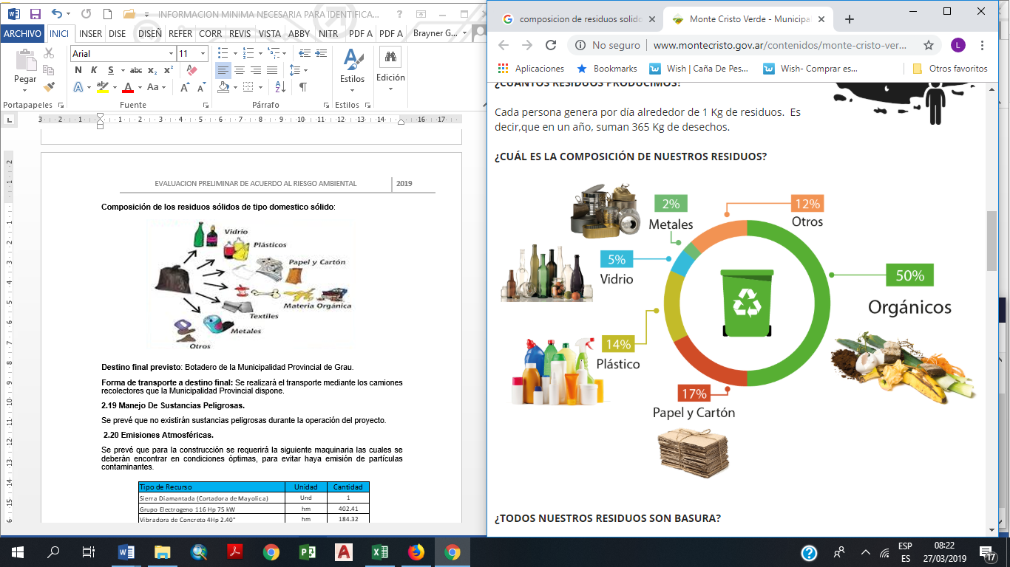

Fuente: Gestión de Residuos Sólidos, 2017.

Destino final previsto: Botadero de la Municipalidad Provincial Abancay y Andahuaylas.

Forma de transporte a destino final: Se realizará el transporte mediante los camiones recolectores que la Municipalidad Provincial dispone.

## 2.19 Manejo De Sustancias Peligrosas.

Se prevé que no existirán sustancias peligrosas durante la operación del proyecto.

## 2.20 Emisiones Atmosféricas.

Se prevé que para la construcción se requerirá la siguiente maquinaria las cuales se deberán encontrar en condiciones óptimas, para evitar haya emisión de partículas contaminantes.

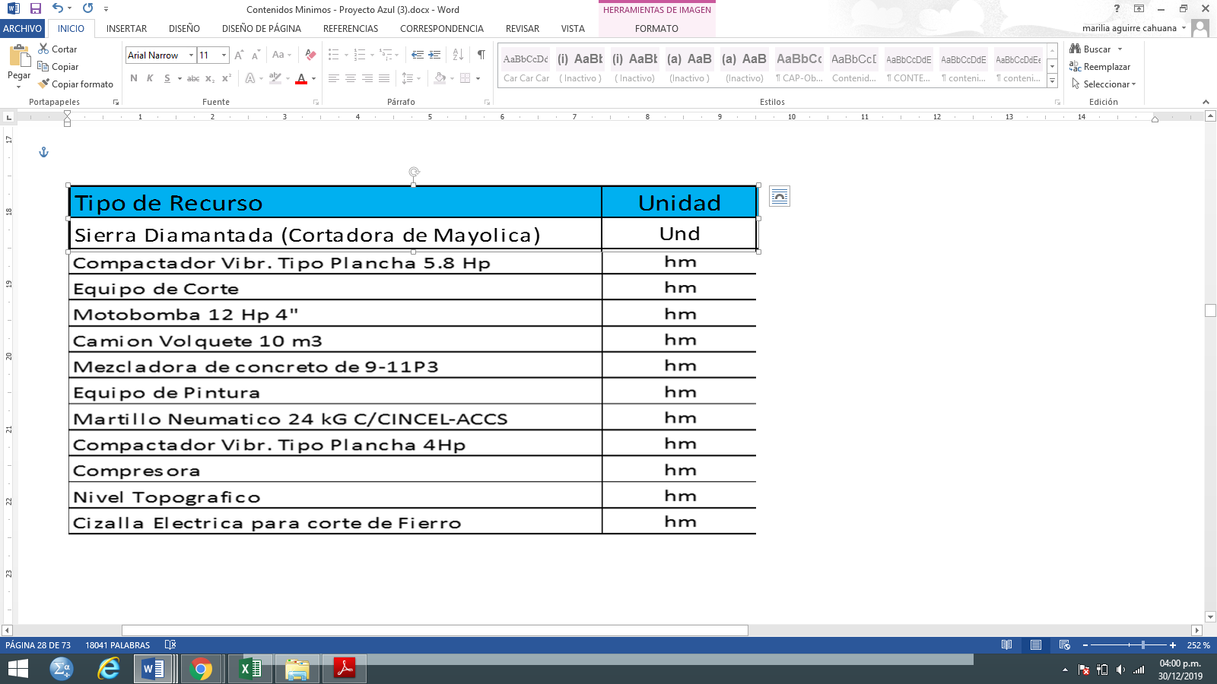

Fuente: Elaboración Propia.

## 2.21 Generación De Ruido

Debido a que se realizara diferentes actividades para la construcción del proyecto

## 2.22 Generación De Vibraciones

Se podrá evidenciar vibraciones por el uso de maquinaria armado de la cámara frigorífica; sin embargo, no excederá los límites máximos permisibles.

## 2.23 Generación De Radiaciones

Durante la fase de habilitación, construcción, ejecución y cierre del proyecto no habrá emisión de ningún tipo de radiación.

## 2.24 Otros Tipos De Residuos.

Residuos de construcción, demolición y material excedente.

Residuos sólidos de construcción y correspondiente al material extraído de las excavaciones y a restos de escombros como restos de cemento, fierros, clavos, etc. los cuáles serán manejados y depositados de acuerdo a lo establecido en el D.S N° 003 -2013 – VIVIENDA, reglamento para la gestión y manejo de los residuos de las actividades de la construcción y demolición y estará a cargo de empresas autorizadas quienes se encargarán de la disposición final de las mismas.

Precisar, en la siguiente matriz, las actividades que se realizará para cada una de las etapas del ciclo de vida del proyecto (etapa de construcción, de funcionamiento, de manteamiento, cierre, etc.)

|  |  |  |  |  |
| --- | --- | --- | --- | --- |
| ACCION | ETAPA DE CONSTRUCCION | ETAPA DE OPERACIÓN | | ETAPA DE CIERRE O ABANDONO DE LA ACTIVIDAD |
| FUNCIONAMIENTO | MANTENIMIENTO |
| ADECUADA INFRAESTRUCTURA FISICA DE PROVISION DE LOS PRODUCTOS HIDROBIOLOGICOS AZULES. | X |  |  |  |
| ADECUADO EQUIPAMIENTO DE CONTROL Y MONITOREO DE LOS PRODUCTOS HIDROBIOLOGICOS AZULES. | X |  |  |  |
| MEJORES CAPACIDADES EN PRESTACION DE SERVICIOS DE ATENCION PARA LOS PRODUCTOS HIDROBIOLOGICOS AZULES |  | X |  |  |
| MAYOR ORGANIZACIÓN ANTE LA DISTRIBUCION PRODUCTOS HIDROBIOLOGICOS AZULES. |  | X |  |  |
| MEJORES CAPACIDADES EN GESTION DE LOS PRODUCTOS HIDROBIOLÓGICOS AZULES. |  | X |  |  |
| INFRAESTRUCTURA DE MITIGACION ANTE RIESGO DE INUNDACION PARA LOS PRODUCTOS HIDROBIOLÓGICOS AZULES. | X | X |  | X |
| MEJORES CAPACIDADES EN GESTION AMBIENTAL DE LOS PRODUCTOS HIDROBIOLOGICOS AZULES. |  | X |  | X |
| MEJORES CAPACIDADES EN GESTION AMBIENTAL DE LOS PRODUCTOS HIDROBIOLOGICOS AZULES. |  | X | X | X |

Fuente: Elaboración Propia.

## 3. CARACTERISTICAS GENERALES DE LAS CONDICIONES AMBIENTALES DEL AREA DEL PROYECTO Y POSIBLES IMPACTOS NEGATIVOS.

3.1 Breve descripción de las condiciones ambientales (aspectos abióticos, bióticos, sociales, culturales y económicos del área del proyecto y del área de influencia identificada de manera preliminar.

BREVE DESCRIPCIÓN DE LA LÍNEA BASE AMBIENTAL

1. LINEA DE BASE AMBIENTAL

A.1 Características Climáticas

El clima es variado de acuerdo a los picos de altitud. Cálido y húmedo en el fondo de los cañones profundos del Apurímac. Pampas y Pachachaca, templado y seco en las altitudes medias. Frío y con acentuada sequedad atmosférica en la alta montaña y muy frío en las cumbres nevadas. La variación de la temperatura es muy significativa y aumenta con la altitud. Así por ejemplo en Antabamba a 3636 m.s.n.m. en el mes de Octubre, la temperatura diurna llega hasta 25°C y en las noches desciende hasta 3°C y en el mes de Junio, invierno Austral, la temperatura máxima diurna llegan a 20.2°C y en las noches baja a 0.6°C.

Según las conclusiones del Informe Temático: Climatología - 2010 de la ZEE, se concluye que:

Las mayores precipitaciones se localizan en el oriente, entre los límites de las provincias de Cotabambas, Abancay y el Región de Cusco, y en el occidente entre los límites de la provincia de Andahuaylas y el Región de Ayacucho, mientras que la zona de menor precipitación total anual se localiza en el norte de la región Apurímac, entre los límites de las provincias de Andahuaylas, Abancay y las Regiones de Ayacucho y Cusco.

En cuanto a la temperatura máxima en la región Apurímac, ésta fluctúa entre los 17.0 °C en la estación Tambobamba y los 21.1 °C en la estación Chincheros, mientras que la temperatura mínima para la región fluctúa entre los 3.7 °C en la estación Antabamba y los 10.2 °C en la estación Abancay. En la Región Apurímac, basados en el método de clasificación de Warren Thornthwaite, se puede distinguir los tipos climáticos siguientes:

* Zona de clima frío, lluvioso: con deficiencia de lluvias en otoño e invierno, con humedad relativa calificada como húmeda. Corresponde este tipo climático a los lugares siguientes: Zona media – alta de las provincias de Chincheros y Andahuaylas.
* Zona de clima semirrígido lluvioso: con deficiente lluvias en otoño e invierno, con humedad relativa calificada como húmeda. Corresponde este tipo climático a los lugares siguientes: Zona alta de las provincias del sur de la región, Aymaraes, Antabamba, Cotabambas, así como las zonas altas ubicadas entre las zonas de Abancay y Grau.
* Zona semirrigida templada: con deficiencia de lluvias en otoño e invierno, con humedad relativa calificada como húmeda. Corresponde este tipo climático a los lugares siguientes: Zonas bajas de las provincias del norte de la región, Chincheros, Andahuaylas, Abancay, Cotabambas, Grau.
* Zona de clima semiseco, frío: con deficiencias de lluvias en otoño e invierno, con humedad relativa calificada como seca. Corresponde este tipo climático a los lugares siguientes: Zona media de las provincias de Aymaraes, Antabamba, Cotabambas, Abancay y Grau.
* Zona de clima frío, semiseco: con deficiencia de lluvias en otoño, invierno y primavera, con humedad relativa calificada como seca. Corresponde este tipo climático a los lugares siguientes: Zona sur de Aymaraes, correspondiente a la vertiente del pacífico.

Precipitación y Evaporación: Las precipitaciones son abundantes de diciembre a abril y el periodo seco, con lluvias escasas, de mayo a noviembre. En la época de lluvias, los huaycos, inundaciones y deslizamientos son fenómenos de gran frecuencia y afectan constantemente las vías de comunicación.

Los registros climáticos señalan que a lo largo de los últimos, las lluvias han tenido una gran variación provocada en parte por los efectos del fenómeno del niño, que se han traducido en años de sequía y de lluvias excesivas, esto evidencia variación y no se mantiene en un rango constante como en la década de los 70'. De otra parte, se observa que existe la tendencia a llover en menor cantidad. El mes más seco es junio, con 2 mm. La mayor cantidad de precipitación ocurre en marzo, con un promedio de 173 mm.

Gráfico Nº 1: Histórico de Precipitación Pluvial en la Región Apurímac

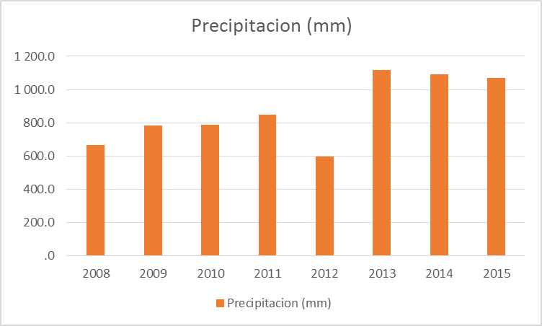

Temperatura: En la zona Inferior Andina (valles profundos de las cuencas del Apurímac y Pampas), el clima es cálido y húmedo. Las temperaturas medias máximas varían entre 31.92° para Setiembre y 30.04° para marzo y un promedio general anual de 30.52° (valle del Apurímac); las temperaturas medias mínimas varían entre 15.49° para julio y 19.66° para febrero y una media anual de 18.47°. Las temperaturas bajas máximo varían entre 18° en el mes de marzo y 2° en el mes de junio.

En la zona Meso Andina, presenta un clima de transición entre el clima templado quechua y el clima frío de puna. La temperatura media anual es de19.4°, la temperatura media mínima es de 6.8°, siendo el mes más frígido julio con 0.8°. En la zona alto andina el clima es sub húmedo y frío, la temperatura media máxima varía entre 16,6° para noviembre y 15.2° para agosto siendo el promedio anual de 15.7°. Las temperaturas medias mínimas varían entre 1.5°para el mes de julio y 12.4° para el mes de febrero, siendo su promedio anual de 6.3°. Por su diversa conformación geográfica, existen diversos microclimas en los diferentes pisos ecológicos. Se hace notorio dos estaciones, como son época de lluvias y época de secas.

CUADRO 1: Temperaturas Máximas y Mínimas en la Región Apurímac

|  |  |  |  |  |  |  |  |  |  |  |  |  |
| --- | --- | --- | --- | --- | --- | --- | --- | --- | --- | --- | --- | --- |
| Temperatura  meses | Ene 18 | Feb 18 | Mar 18 | Abr 18 | May 18 | Jun 18 | Jul 18 | Ago 18 | Set 18 | Oct 18 | Nov 18 | Dic 18 |
| Tmáx (°C) | 20.12 | 19.84 | 19.84 | 19.71 | 20.95 | 18.09 | 19.40 | 19.81 | 23.26 | 21.51 | 23.07 | 22.85 |
| Tmín (°C) | 9.19 | 9.66 | 9.37 | 9.03 | 7.32 | 6.22 | 5.92 | 7.48 | 8.73 | 7.90 | 8.45 | 9.01 |

Fuente: SENHAMI-Estación Meteorológica Curahuasi, 2019.

Humedad Relativa: Este parámetro meteorológico muestra una gran regularidad en su distribución a través del año, teniendo los valores más altos en la temporada de “lluvias” y los más bajos en “secas”, en general se considera con un promedio de 63% de humedad relativa, variando entre 58 y 6%.

Velocidad y Dirección del Viento: Según informaciones de la estación meteorológica, la velocidad promedio del viento es 4 a 5 m/s, siendo los meses de agosto, setiembre y octubre, los que presentan una mayor velocidad de viento y los meses de abril y mayo los que presentan una menor velocidad del viento con 2 a 3 m/s.

CLASIFICACION CLIMATICA DE LA ZONA DEL PROYECTO

En el área de influencia presenta un clima semiseco, templado con deficiencias de lluvias en otoño e invierno, con humedad relativa calificado como húmeda (C (o,i)B’2H3) seguido de un clima más frio y seco hacia mayor altitud sobre la zona central este de la región (C(o,i)C’H2). Sobre los 3365 msnm al noroeste de la región se observa un clima desde lluvioso, frío con deficiencia de lluvias en otoño e invierno, húmedo (B (o,i) C’H3) variando hacia el sur a un clima lluvioso a semifrígido con humedad relativa calificada como húmeda (B(o,i)D’H3), predominado este tipo de clima en el sector sur de la región Apurímac.

* + - 1. Altitud Media.

Altitud media del área de influencia, ubicada en la Provincia de Grau es de 3365 (m.s.n.m)

* + - 1. Hidrografía

Características Hidrográficas

El drenaje hidrográfico del departamento de Apurímac, tiene una orientación general de Sur a Norte y casi todos sus ríos pertenecen a la cuenca hidrográfica del río Apurímac que forma un cañón profundo y sus tributarios presentan un drenaje en enrejado y forman conos de deyección. Las otras cuatro unidades hidrográficas que son tributarias del río Apurímac (Santo Tomas, Vilcabamba, Pachachaca y Pampas) presentan un drenaje dendrítico y sus tributarios toman la formas subdendríticas.

Cuenca Rio Pampas: La cuenca hidrográfica del Pampas dobla vertiginosamente, para dirigirse con rumbo hacia el noreste y, empezar así, a servir de límite natural entre los departamentos de Ayacucho y Apurímac. Es entre estos dos departamentos, que el curso final del Río Pampas, se vuelve más torrentoso, desembocando finalmente en el río Apurímac. La Cuenca del Rio Pampas abarca 2 sub - cuencas las cuales son:

Sub – Cuenca del Rio Chumbao.

Esta geográficamente situada entre las coordenadas 73°38' y 73° 11' de longitud Oeste y entre los 13°49’ y 13°14’ de latitud Sur. Las altitudes varían desde los 2000 a 4800 m.s.n.m. abarcando un área bruta de 767.3 Km2. Políticamente se encuentra en la Sierra Sur del Perú en el Departamento de Apurimac, provincia de Andahuaylas. Comprende los distritos de Andahuaylas, San Jerónimo, Santa María de Chicmo, Talayera y Ocobamba. El rio Chumbao nace sobre los 4,400 m.s.n.m. recibiendo los aportes de las lagunas Huachacocha, Pacococha, Antacocha y Pampahuasi; así como de numerosos riachuelos y quebradas situadas a ambas márgenes de su cauce, aguas abajo de la zona de lagunas hasta su desembocadura en el rio Pampas. El valle es angosto en casi toda lo longitud del rio. La principal vía de acceso al valle del rio Chumbao es la carretera central vía Lima-Huancayo-Ayacucho-Andahuaylas o Lima-Pisco-Castro Virreyna-Ayacucho.

Sub – Cuenca del Rio Chicha.

Cuenca del Rio Pachachaca: El río Pachachaca es un afluente del río Apurímac, que discurre a través del Departamento de Apurímac, en el Perú. Desde su extremo sur hasta su desembocadura en el límite meridional de la región, por la orilla izquierda del Apurímac. Su cauce sinuoso discurre al fondo de un profundo cañón de origen aluvial. Conformada por:

Sub Cuenca del Rio Antabamba

Sub Cuenca del Rio Chalhuanca

Cuenca del Rio Apurímac: El río Apurímac nace en la cordillera de los Andes, entre las regiones de Cusco y Arequipa. Esta cuenca posee un potencial ganadero, agrícola, minero y turístico. En la cuenca alta del río Apurímac se desarrolla la pequeña agricultura, la ganadería alto andina de subsistencia y la crianza de camélidos sudamericanos; por lo cual, la cuenca presenta problemas de sobrepastoreo, falta de manejo de pastizales para la ganadería alto andina, falta de protección de acuíferos, y contaminación. Además, los distritos de la cuenca alta del río Apurímac no cuentan con servicios de agua y drenaje, presentando escasez de agua en partes medias y bajas. En las partes media y baja de la cuenca se ubican los valles interandinos y pampas costaneras, en donde se desarrolla gran parte de la agricultura de subsistencia.

Sub – Cuenca Del Rio Santo Tomas

Sub – Cuenca Del Rio Vilcabamba

A.5. Características hidrológicas

La región Apurímac cuenta con 317 lagunas que son una reserva importante de este recurso hídrico, siendo las más extensas e importantes las lagunas de Pacucha (Andahuaylas), Huacullo (Antabamba) y Taccata (Grau). Sobre la cuenca hidrográfica se generan las unidades hidrográficas denominadas subcuencas, microcuencas e intercuencas, que en total son 72.

Lagunas: La región Apurímac cuenta con numerosas lagunas, ubicadas generalmente en la parte alta y sirve como almacenamiento de agua dando origen a la mayoría de los ríos de la región; entre las más importantes se citan en el cuadro N° 5.

Cuadro Nº 2: Principales Lagunas de la Región Apurímac

|  |  |  |  |
| --- | --- | --- | --- |
| LOCALIZACIÓN | LAGUNAS | | RIOS |
| Cantidad | Extensión (Has) |
| TOTALES | 316 | 989.30 | 162 |
| Abancay | 65 |  | 8 |
| - Laccoyoccoha - Pichirhua |  | 12.2 |
| - Chinaccocha - Lambrama |  | 14 |
| - Orccoccocha - Lambrama |  | 21 |
| Andahuaylas | 11 | 746 | 37 |
| - Pacucha |  |  |
| Antabamba | 47 |  | 7 |
| - Puncuccocha |  | 127.5 |
| Aymaraes | 88 |  | 64 |
| - Huancaccocha - Chalhuanca |  | 30.1 |
| Grau | 65 |  | 12 |
| - Tayhuire |  | 38.5 |
| Chincheros | 11 |  | 8 |
| Cotabambas | 29 |  | 26 |

Fuente: Plan de Seguridad Ciudadana 2013 de La Región Apurímac

Ríos: El río Apurímac, margen izquierda con sus afluentes los ríos: Lucmos, Tambobamba. El río Pachachaca y sus tributarios Acco-Anchicha, el río Mariño, río Lambrama. Al respecto, se muestran en el siguiente Cuadro los principales ríos de la región Apurímac.

Cuadro Nº X: Principales Ríos de la Región Apurímac

|  |  |  |
| --- | --- | --- |
| CUENCA | SUB CUENCA | PRINCIPALES RÍOS |
| Cuenca del río Apurímac | Santo Tomás. | Rio Santo Tomás, Ñahuinlla, Chalhuahuacho, Palccaro, Cayarani, Ccocha, Tambobamba, Punanqui, Huarajo, etc. |
| Vilcabamba. | RiosVilcabamba, T.Oropesa, Trapiche,  Chacapampa, Pallcca, Chuquibambilla,  Rancahuasi, Ñahuinlla, Sarcconta, y Antilla. |
| Cuenca del río Pachachaca | Antabamba | RiosCcocho, Ceccantía, Antabiuamba, Mollebama, Turisa, Palccayño. |
| Chalhuanca | Ríos Cotaruse, Colca, Caraybamba, Aparaya, Chacña, San Mateo, Pincos, Pichirhua, Anchicha, Ocobamba, Silcón y Mariño. |
| Cuenca del río Pampas | Chumbao | Río Chumbao, Cocas, y Soccos. |
| Chicha | Río Soras, Chicha, Pampachiri, Ccollpa, Chicha Tambillo, Huancaray, Pomabamba, Chincheros, Blanco, y Pincos. |

Fuente: ZEE Apurímac (2010).

* + - 1. Fisiografía

Según la ZEE actualizada al año 2010 correspondería a las vertientes de montaña rocosa allanada (SFHM-vmr) Son estructuras fisiográficas moderadamente empinadas, que se caracterizan por presentar laderas sin disección aparente. Constituyen los niveles de transición entre fisiografías llanas a fisiografías de pendiente. La presencia de procesos erosivos en estas unidades es considerable dada la naturaleza clástica e inconsolidada de su estructura, esta erosión se presenta mayormente en forma de disección en cárcavas, por lo que la presencia de cobertura vegetal es importante en el control de la erosión. La configuración litológica en la mayoría de estas unidades fisiográficas es variada, generalmente están compuestas por suelos cuaternarios profundos que recubren los macizos rocosos metamórficos, ígneos o sedimentarios.

El distrito de Chuquibambilla se halla ubicado en la zona de cordillera central del sur del territorio peruano y está comprendida entre la cordillera oriental y cordillera central de los andes peruanos, cuyas elevaciones siguen el rumbo general andino NO – SE. El área de estudio se encuentra en la región fisiográfica sub andina, en las estribaciones occidentales de la cordillera oriental, subdivida por altitudes como regiones de quechua y puna, conformados por las unidades geomorfológicas: altiplanicies andinas, valles interandinos y altas cumbres.

* + - 1. Geología

La geología es compleja y selectiva, consiste de una secuencia cretácica regresiva de areniscas y cuarcitas de la formación Soraya, areniscas, limonitas rojas y lutitas de la formación Mara y las calizas de la formación Ferrobamba (Formación Arcurquina). Esta secuencia está intruída por las rocas del batolito de Andahuaylas-Yauri del Oligoceno-Mioceno, compuesto por intrusiones de composición diorítica-granodiorita a monzonita de facies hipabisales. Este sector está comprendido dentro de la franja de pórfidos-skarns de cobre-molibdeno (hierro, oro) del Eoceno-Oligoceno. Se ubica en el borde noreste de la cordillera Occidental y en el Altiplano del sur del Perú. La franja está controlada, por una parte, por el sistema de fallas Urcos-Sicuani-Ayaviri, Cusco-Lagunillas-Mañazo, Abancay-Andahuaylas, y por otra parte por el Alto Condoroma-Caylloma.

Unidades lito estratigráficas:

En la región Apurímac, afloran terrenos sedimentarios cuya edad varía del Permiano inferior, Jurásico al Cuaternario reciente. Debido a los abundantes depósitos superficiales recientes, a la tectónica y a las intrusiones, las relaciones entre las diferentes unidades son a veces difíciles de establecer, por cuyas razones se hará a menudo referencia a zonas vecinas donde estas relaciones se ven con mayor claridad.

GRUPO YURA:

Este grupo está constituido por más de 2,200 metros de espesor de rocas sedimentarias marinas. Ha sido dividido en tres formaciones, la más antigua presenta una secuencia de 700 metros de lutitas negras bituminosas con bancos potentes de calizas negras, a la que se le denomina formación Piste. Descansando sobre la anterior, se encuentran areniscas, lutitas y calizas negras lenticulares con un espesor de 800 metros, a las que se les asigna el nombre de formación Chuquibambilla. Por último, la parte superior del grupo está constituida por cuarcitas y areniscas cuarzosas con más de 700 metros de espesor, a las que les asigna el nombre de formación Soraya.

FORMACIÓN CHUQUIBAMBILLA:

Los principales afloramientos de esta formación se observan en los alrededores del pueblo de Chuquibambilla. La secuencia está constituida por 60 a 70% de areniscas, y el resto por lutitas y calizas. La litología de esta unidad se caracteriza por la predominancia de areniscas de grano fino a grueso, de color generalmente gris oscuro. Dentro de esta formación se han encontrado capas calcáreas que se intercalan con las areniscas en la parte superior, y con un grosor que llega a los 50 metros.

FORMACIÓN MARA:

Esta formación fue definida por Jenks (1951) al referirse a unos afloramientos rojizos que se encuentran en los alrededores del pueblo de Mara. En los cuadrángulos estudiados de Santo Tomás, Antabamba y Chalhuanca, la Formación Mara consiste de capas de areniscas lutáceas y lutitas de color rojizo; por su amplia extensión constituye un buen nivel guía para la interpretación estratigráfica y estructural. Al sur de Chuquibambilla afloran pequeños remanentes de esta formación en los núcleos de varios sinclinales. En la Formación Mara se puede distinguir tres miembros. El inferior se caracteriza por la predominancia de areniscas, el intermedio es lutáceo con algunas intercalaciones de areniscas y conglomerados con clastos de cuarcita, y el superior está constituido por areniscas y lutitas abigarradas y termina hacia el tope, en algunos lugares con calizas amarillentas. El color predominante de esta formación es rojo a marrón rojizo.

DEPÓSITOS ALUVIALES: El material aluvial se halla en los cauces antiguos y recientes en las laderas de los valles y quebradas, formando respectivamente terrazas y conos aluviales. Algunas terrazas se encuentran a más de 150 metros sobre el nivel de los cauces de los ríos actuales, como consecuencia del levantamiento reciente de los Andes y el subsiguiente rejuvenecimiento de los ríos que han logrado profundos valles en V. Ejemplos notables de estas terrazas se ven en el río Chalhuanca a la altura de su confluencia con el río Vilcabamba, cerca de la desembocadura del río Chuquibambilla. Los depósitos aluviales están constituidos mayormente por gravas, cantos y otros elementos redondeados y angulosos, dentro de una matriz areno-arcillosa; presentan una grosera estratificación que se acuña entre capas de arena y arcilla. El grosor de estos depósitos varía desde unos cuantos metros a más de 150 metros.

DEPÓSITOS ELUVIALES: Los depósitos cubren grandes extensiones en los flancos de los valles principales, cerca de la ciudad de Abancay y en los flancos del río Apurímac. Bajo la acción del agua, los productos eluviales se pueden movilizar y formar huaycos o flujos de barro (cantos angulosos de tamaño muy variable, envueltos por una matriz areno-arcillosa), de color rojizo. Algunas veces los depósitos eluviales alcanzan un espesor de varios centenares de metros y son muy antiguos.

Mapa Nº 05: Geología del Distrito de Chuquibambilla.

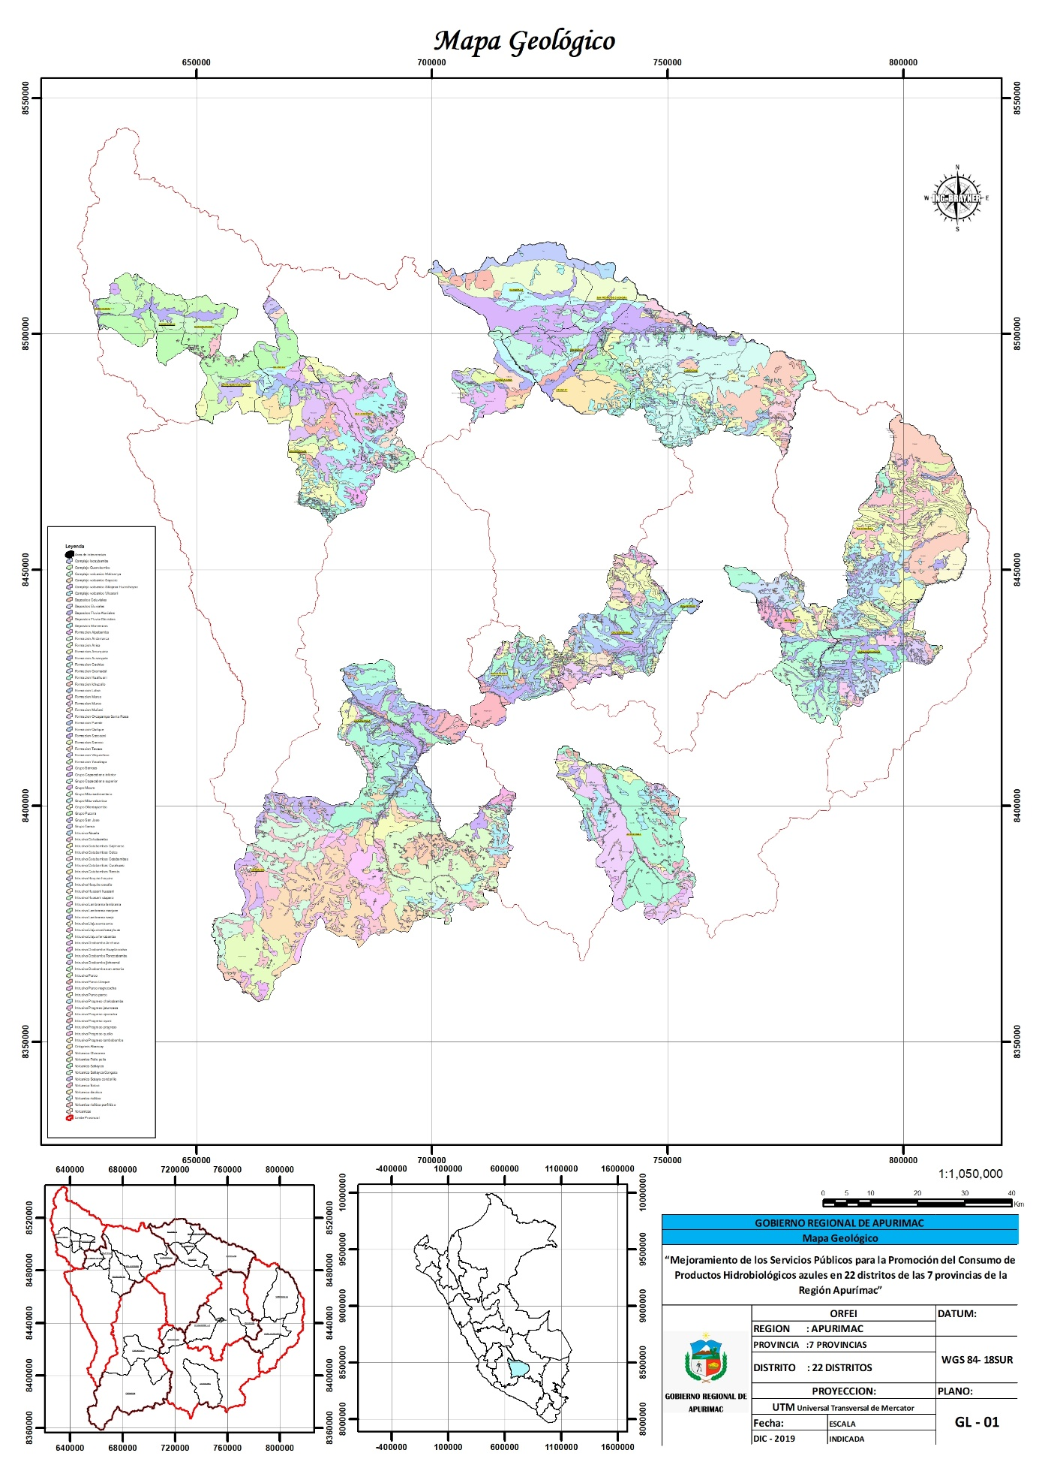

Fuente: Elaboración Propia.

Geología Regional

Las unidades estratigráficas están constituidas por diferentes unidades litológicas, cuyas edades van desde el Paleozoico hasta el cuaternario reciente siendo de naturaleza sedimentaria e ígnea.

En la zona se reconocen las siguientes unidades:

* Cretaceo Inferior.
* Cretaceo Medio.
* Cretaceo Superior.
* Cuaternario Holoceno
* Cuaternario Pleistoceno.
* Jurasico Medio.
* Jurasico Superior.
* Neogeno Cuaternario.
* Neogeno Mioceno.
* Paleogeno Neogeno
* Paleogeno Oligoceno.

Geomorfología:

Los principales ríos que surcan el territorio apurimeño son: Apurímac, Pampas, Pachachaca, Vilcabamba y Santo Tomás. Estos tienen una orientación general de sur a norte y existen numerosos riachuelos afluentes que contribuyen al incremento del caudal de los ríos principales. El clima es variado de acuerdo a la altitud. Es cálido y húmedo en los cañones profundos del Apurímac, Pampas y Pachachaca; templado y seco en las altitudes medias; frío y de concentrada sequedad atmosférica en la alta montaña, y muy frío en las cumbres nevadas. La variación de la temperatura es muy significativa y aumenta con la altitud. Así por ejemplo, en Antabamba, a 3 636 m.s.n.m., en el mes de octubre las temperaturas diurnas llegan hasta 25° C y en las noches descienden hasta 3° C; en el mes de junio (invierno austral), las temperaturas diurnas llegan a 20,2° C y en las noches bajan a 0,6° C. En la vertiente Oriental de la Cordillera Occidental de los Andes Peruanos, al este de la Divisoria Continental, conformada por una cadena de montañas denominada Cordillera de Huanzo.

Tres unidades geomorfológicas importantes pueden diferenciarse en la región:

ALTAS MESETAS: Bajo este nombre (Megard, 1968) se describe una zona de relieve suave, truncada por una superficie de erosión y ubicada a una altura que varía de 4200 a 4700 msnm (MacLaughlin 1924). La superficie puna ha sido disectada por la erosión, esencialmente glaciar; las huellas de las glaciaciones se observan por encima de 3,500 metros (valles en U, depósitos morrénicos, etc.). Las variaciones litológicas determinan formas de relieve diferente. Los extensos afloramientos de calizas del Cretáceo medio (formación Ferrobamba) presentan huellas de erosión kárstica. Las potentes cuarcitas del grupo Yura (Jurásico superior – Cretáceo inferior), que afloran en los núcleos de anticlinales de gran radio de curvatura (hoja de Cotabambas), determinan zonas altas de relieve suave. Las rocas intrusivas, generalmente granodioríticas, han resistido bien a la acción erosiva en la unidad «Altas Mesetas». Muchas veces constituyen relieves residuales por encima de la superficie puna.

CORDILLERA ORIENTAL: Al norte de la unidad altas mesetas y separada de ella por una zona de falla orientada Este-Oeste, se encuentra la unidad «Cordillera Oriental» que corresponde a las estribaciones occidentales de la Cordillera Oriental del Sur del Perú. La unidad Cordillera Oriental se diferencia de la precedente por su morfología, puesto que los relieves son muy agudos y no se notan colinas de formas suaves como en la unidad Altas Mesetas. La morfología joven de la unidad Cordillera Oriental se debe al juego reciente de la zona de fallas E-O (Falla de Abancay).

VALLES: Las unidades Altas Mesetas y Cordillera Oriental se encuentran disectadas por valles profundos y a menudo encañonados. Dentro de los valles de la región estudiada, el río Apurímac y sus tributarios como Santo Tomás, Antilla, Pachachaca, Pincos, etc., presentan un encañonamiento importante (más de 1,000 m) en ciertas partes de su recorrido. Los flancos muestran una fuerte pendiente y frecuentemente están cubiertos por mantos gruesos de aluviones. La gran velocidad del agua indica que los ríos alcanzaron su perfil de equilibrio. En cuanto al río Apurímac, sus tributarios no han tenido tiempo de regularizar su curso y tiene un nivel de base muy abrupto. Al levantarse los Andes durante el Cuaternario, el nivel de base de los ríos quedó sobrealzado y empezó una erosión regresiva.

Mapa N° 06: Geomorfología

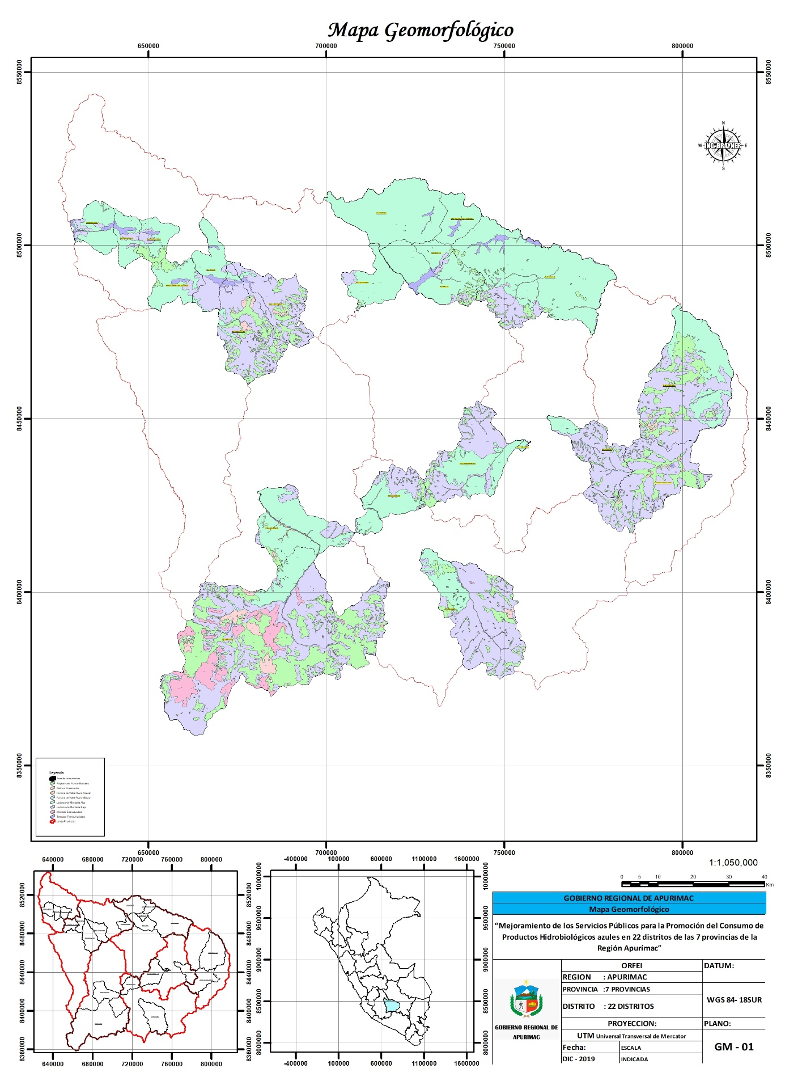

Fuente: Elaboración Propia.

* + - 1. Suelos

Los suelos constituyen la capa superficial natural de la corteza terrestre regional, compuesta por elementos orgánicos e inorgánicos, aislados o mezclados en mayor proporción.

* + - 1. Uso actual de suelos

Actualmente la cuenca del Vilcabamba está ocupado por zonas de cultivo, zonas sin uso y el área de influencia directa presenta áreas verdes, el terreno dispuesto para la construcción Servicios Públicos para la Promoción del Consumo de Productos Hidrobiológicos azules actualmente está ocupada por un loza deportiva con tribunas y otra loza sin tribunas que se encuentra en pésimas condiciones.

Foto: Estado Actual de la Infraestructura Existente.

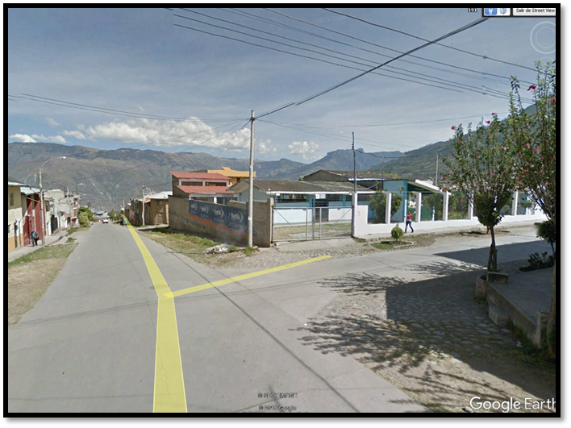

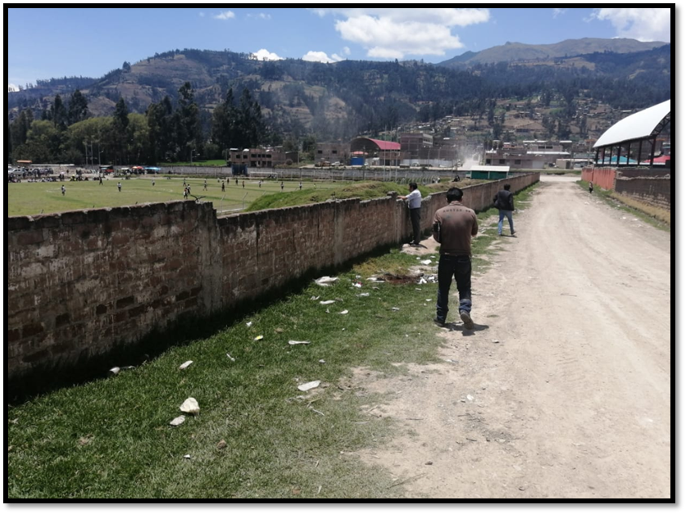

Fuente: Diagnostico de Campo.

.

1. LÍNEA DE BASE BIOLÓGICA

ECOLOGIA

Comprende la identificación y análisis de las zonas de vida o formaciones ecológicas, que han sido reconocidas en el área de ubicación donde se desarrolla la actividad y área de influencia indirecta.

Eco regiones: Según la clasificación planteada por el Dr. Antonio Brack, la zona donde se ubica el proyecto pertenece a la ecorregión de puna.

IDENTIFICACIÓN DE LAS ECO REGIONES

Para el desarrollo se ha recurrido a la información técnica desarrollada en estudios previos planteado por el Dr. Antonio Brack, con estos materiales y las consideraciones del sistema de clasificación propuesto, se ha podido identificar, delimitar y caracterizar las ecorregiones involucradas en el presentes estudio.

LA SERRANÍA ESTEPARIA

Se inicia alrededor de los 1000 metros de altura por encima de las nubes que cubren la costa y se extiende por el lado occidental de la cordillera de los andes. Tiene dos grandes montañas, precipitaciones, cañones y ríos torrentosos. El clima es seco, pero con lluvias frecuentes. Por las mañanas suele ser muy soleado y frio por las noches.

DETERMINACION DE LAS ZONAS DE VIDA

Para el desarrollo de esta temática se ha recurrido a la información secundaria de acuerdo al estudio realizado para la Zonificación Ecológica Económica (ZEE) de la región Apurímac del año 2010 y por las características climáticas del área del proyecto está presenta la siguiente zona de vida de, cabe señalar que dicho documento de zonificación económica ecológica no se encuentra validada por el MINAM:

Monte espinoso-SUBTROPICAL (mte-S).

Se ubica en la región latitudinal subtropical del país abarcando una superficie de 17,618 hectáreas que representa apenas el 0.83 % del área total del departamento de Apurímac, geográficamente se extiende entre altitudes que van de 1000 a 2000 m.s.n.m., abarca a áreas de las provincias de Abancay, Andahuaylas, Chincheros y Grau.

La biotemperatura promedio anual va de 18°C a 22.9°C, mientras que la precipitación total anual promedio está entre 223 a 500 mm. La cobertura vegetal de esta zona de vida está compuesta principalmente por vegetación arbustiva arbórea en proximidades de una parte del río Apurímac y Pachachaca.

Bosque seco – MONTANO BAJO SUBTROPICAL (bs-MBS).

Se ubica en la región latitudinal subtropical del país abarcando una superficie de 239,525 hectáreas que representa el 11.34 % del área total del departamento de Apurímac, geográficamente se extiende entre altitudes que van de 2000 a 3000 m.s.n.m., principalmente abarca a áreas de todas las provincias del departamento de Apurímac, pero en menor medida a la provincia de Grau.

La biotemperatura promedio anual va de 12°C a 18°C, mientras que la precipitación total anual promedio está entre 500 a 1000 mm. La cobertura vegetal de esta zona de vida está compuesta principalmente por vegetación arbórea - arbustiva y bosques nativos, en esta zona de vida es donde se desarrollan las actividades agrícolas especialmente en los distritos de Abancay, Curahuasi, Andahuaylas y Grau.

Bosque húmedo - MONTANO SUBTROPICAL (bh - MS).

Se ubica en la región latitudinal subtropical del país abarcando una superficie de 290,591 hectáreas que representa el 13.76 % del área total del departamento de Apurímac, geográficamente se extiende entre altitudes de 3000 a 4000 m.s.n.m., principalmente abarca a áreas de todas las provincias del departamento de Apurímac pero en menor medida a la provincia de Grau. La biotemperatura promedio anual va de 6°C a 12°C, mientras que la precipitación total anual promedio está entre 500 a 1000 mm. La cobertura vegetal de esta zona de vida está compuesta principalmente por plantaciones forestales exóticas, bosques nativos y vegetación arbustiva arbórea, en esta zona de vida se desarrollan actividades agrícolas con cultivos bajo secano y cultivos en agroforestería.

Mapa Nº 08: Zonas de Vida.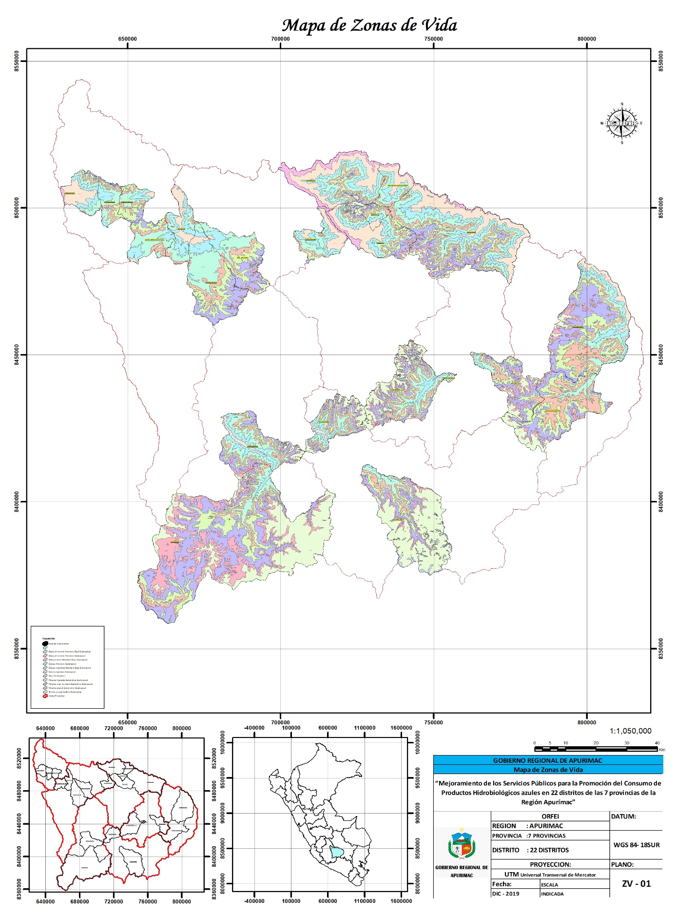

Fuente: Elaboración Propia.

METODOLOGÍA DE EVALUACIÓN DE LA FLORA Y FAUNA

PROPIEDADES DEL DISEÑO METODOLÓGICO

Las evaluaciones ecológicas rápidas se han utilizado ampliamente en todo el mundo como una herramienta de generación de información de campo para el establecimiento de áreas prioritarias de conservación y de evaluación de la conservación de los diferentes grupos biológicos para establecer planes de manejo y monitoreo de estas áreas.

Las EER se realizan en lugares donde la información es insuficiente o no existe. En estas evaluaciones se levanta información sobre el uso del suelo y las condiciones de uso de los terrenos, y las amenazas que se presentan para la conservación de la biodiversidad (Sobrevilla y Bath, 1992).

Etapa 1: Caracterización Inicial del Paisaje

La obtención de información de la línea base biológica, el objetivo es describir, clasificar y elaborar un mapa preliminar de las comunidades vegetales. Se realizó a través de manejo e interpretación de imágenes satelitales (google earth) y mapas regionales, así como un viaje al área del proyecto entre otros para determinar unidades de vegetación y tipos de vegetación más importantes.

Etapa 2: Evaluación de campo

Se realizó esta etapa con las evaluaciones de campo que dotan de información más específica del área de estudio previamente georreferenciadas. En esta etapa se emplean metodologías para las comunidades de flora y fauna.

Etapa 3: Análisis de gabinete y generación de informes.

En esta etapa se realiza la compilación de los datos obtenidos en el área de estudio del proyecto. Se realiza el informe final y como también la generación de Mapas.

EVALUACIÓN DE LA FLORA DE LA ZONA DEL PROYECTO

INTRODUCCIÓN

La presente evaluación rápida nos permite evaluar cualitativamente la flora y unidades vegetales del área del proyecto debido a que con la intervención del proyecto se podría alterar componentes del ambiente biológico, lo primero que debe conocer son las comunidades vegetales y la composición taxonómica de la misma.

El estudio de la vegetación es importante por el papel ecológico que cumple, al ser refugio de fauna silvestre, regulador del clima, mantiene el ciclo hidrológico, además de evita la erosión de los suelos.

El presente estudio se efectuó en el mes de marzo0 del 2019, gracias al cual se pudo generar información relevante sobre de la composición de especies y tipos de vegetación.

OBJETIVOS

* Conocer la composición de la comunidad de flora presente en las zonas de vida que implica el Proyecto.
* Identificar las principales especies de flora y generar un listado de especies según su Status de conservación.
* Determinar los usos de la Flora.

METODOLOGÍA

* FASE DE CAMPO

El trabajo de campo se realizó el mes de marzo del 2019, en las áreas correspondientes al área de influencia directa e indirecta del proyecto de la planta de tratamiento. Para realizar la caracterización de la flora del área de se realizó los siguientes pasos.

CATEGORIZACIÓN DE LAS UNIDADES DE MUESTREO:

La zona de estudio se ubica en las Zona - Provincia de Grau - Departamento de Apurímac. Tomando en cuenta esta información, además de los rangos altitudinales y la vegetación típica del lugar, se realizó la caracterización ecológica de las unidades biogeográficas. Llegando a determinar dos unidades biogeográficas, en las cuales se distribuyeron 3 parcelas de evaluación para el área de influencia directa y 2 parcelas en el área de influencia indirecta.

MUESTREO

Previo al estudio, se inició con el reconocimiento de las diferentes unidades cobertura vegetal, formaciones vegetales, etc., en la mayoría de los estudios de la vegetación, no es posible enumerar y medir todos los individuos de la comunidad, por ello se debe realizar muestreos representativos, y estimar el valor de los parámetros de la población. Matteucci y Colma. (1982).

UBICACIÓN DE LAS PARCELAS DE MUESTREO

Debido a que la zona es netamente urbana se hizo un reconocimiento visual de las diferentes especies vegetales presentes en el área de estudio. No siendo necesario la instalación de parcelas debido a la escasa vegetación y poca diversidad en la zona de intervención del proyecto y zona de influencia indirecta.

FOTOGRAFÍA N°02 VISITA DE CAMPO PARA DETERMINAR FLORA

Foto N° 09, 10: Área del proyecto con cobertura vegetal

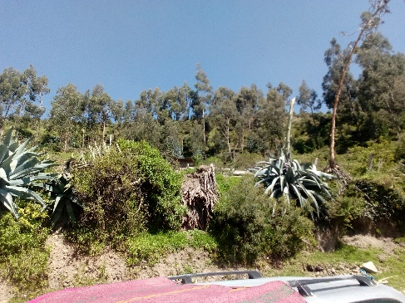



Fuente: Diagnostico de Campo.

DENTIFICACIÓN DE ESPECIES

CUADRO Nº 04: COMPOSICIÓN VEGETAL



Fuente: Elaboración Propia.

CONCLUSIONES

La zona donde se ejecutará el proyecto presenta áreas verdes con escasa vegetación propia de zonas perturbadas.

De acuerdo al DS. N° 043-2006-AG, no se registró ninguna especie dentro de alguna categorización de conservación de especies internacionales.

EVALUACIÓN ECOLÓGICA RÁPIDA DE LA FAUNA

INTRODUCCION

La evaluación de la fauna se realizó en el mes de marzo del año 2019, teniendo como finalidad la de conocer las especies de mamíferos, aves, anfibios y reptiles que se encuentran dentro del área de estudio, conociendo composición, usos y estado de conservación, los resultados obtenidos en campo se complementaron con la revisión de otros trabajos realizados en el departamento de Apurímac.

OBJETIVOS DEL ESTUDIO

* Determinar la composición de las especies de mastofauna presentes en el área de influencia directa e indirecta.

Metodología

La metodología utilizada en el trabajo de campo, se basa en las metodologías de Evaluación Ecológica Rápida (Sobrevilla y Bath, 1992) con modificaciones y criterios de Albuja (1983), Rodríguez‐Tarrés (1987), Suárez y Mena (1994) Tirira (2007), así como entrevistas a los pobladores.

Como se indica se hicieron evaluaciones rápidas y entrevistas a los pobladores de la zona con la finalidad de identificar fauna representativa del área donde se intervendrá con el proyecto.

IDENTIFICACION DE ESPECIES

Para la identificación de las especies se utilizó como referencia la colección del Departamento de Herpetología del Museo de Historia Natural del cusco (MHNC - UNSAAC), y bibliografía especializada (Duellman, W. E., and T. H. Fritts. 1972, Duellman, W. E. 2001; Duellman, W. & Lehr, E. 2009; Torres-Carvajal, O. 2007; Kizirian, D. et al 2008; Kohler, G. & Lehr, E. 2004)

Para conocer el estado de conservación de las especies, se consultó: Decreto Supremo 004-2014- MINAGRI, La Lista Roja de Especies Amenazadas de la Unión Mundial para la Conservación de la Naturaleza (IUCN, siglas en inglés) y La Convención sobre el Convenio sobre el comercio Internacional de Especies Amenazadas de Fauna y Flora Silvestres (CITES, siglas en inglés).

CUADRO Nº 06: Especies Registradas.

Fuente: Elaboración Propia (registro visual y/o encuesta).

ESPECIES PROTEGIDAS POR LA LEGISLACIÓN NACIONAL

De las especies registradas en el presente estudio, no se encontró especies protegidas por la legislación nacional (DS N° 004-2014- MINAGRI).

ESPECIES INCLUIDAS EN CATEGORÍAS DE CONSERVACIÓN INTERNACIONAL

No se encontraron especies protegidas por categoría de protección internacional como la UICN y el CITES, debido tal vez al poco tiempo de muestreo.

1. LÍNEA DE BASE SOCIAL

## 4.1 ELEMENTOS AMBIENTALES POTENCIALMENTE AFECTADOS

De todos los elementos, físicos, biológicos y sociales descritos en el Capítulo anterior, los que podrían verse impactados, en mayor o menor medida, por las acciones del proyecto son los que se mencionan en el Cuadro N° 07, Para cada uno de ellos se menciona los atributos que directamente estarían más comprometidos

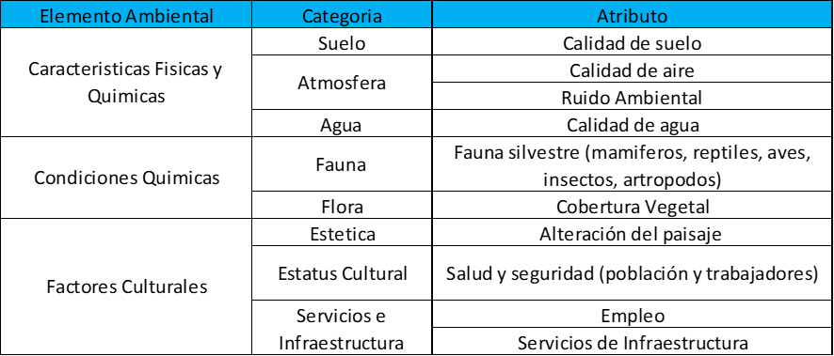Cuadro N° 07: Elementos Ambientales Potencialmente Afectados

Fuente: Elaboración propia.

## 4.2 DESCRIPCION Y ANALISIS DE LOS PRINCIPALES IMPACTOS AMBIENTALES.

Se hace una descripción de las actividades del proyecto que tienen potencial de ocasionar impactos negativos en los elementos ambientales antes descritos, si es que no se toman las medidas del caso recomendadas más adelante. Asimismo, se incluyen actividades que ocasionarán impactos positivos en algunos atributos ambientales.

## 4.3 CLASIFICACIÓN DE IMPACTOS

A modo de resumen, en el Cuadro N° 08 se hace una agrupación de todas las actividades del proyecto que pueden ocasionar impactos potenciales en el ambiente y la salud en su área de influencia; así como una clasificación cualitativa de dichos impactos.

El significado de los términos usados para agrupar los impactos son los que se indican a continuación:

• Positivo o negativo (+ ó -)

El impacto es positivo si calidad futura del indicador ambiental es mejor que la inicial. Es negativo si la calidad ha de empeorar.

• Directos o indirectos (D,I)

En el impacto directo los efectos son causados por la acción y ocurren al mismo tiempo y en el mismo lugar donde se generan. En el impacto indirecto los efectos resultantes pueden manifestarse tardíamente o alejados del sitio donde se generan.

• Reversible o irreversible (R,I)

Son reversibles si los efectos sobre el ambiente y/o salud pueden volverse a las condiciones existentes antes de implementar el proyecto, una vez que sus actividades se suspenden. Son irreversibles si la naturaleza de los efectos no permite que las condiciones iniciales

¿Se restablezcan; aunque las actividades del proyecto sean suspendidas o eliminadas.

• Corto o largo plazo (C, L)

En los impactos a corto plazo, los efectos significativos aparecen en lapsos relativamente cortos una vez que se realizan las actividades del proyecto y pueden desaparecer con ellas.

En los impactos a largo plazo los efectos aparecen en lapsos distantes del inicio de la acción y pueden no desaparecer con ellas.

• Temporales o permanentes (T, P): Los impactos temporales están restringidos a una etapa específica del desarrollo del proyecto; mientras que los permanentes están planeados a que ocurran durante toda la vida útil del proyecto, especialmente en la etapa de operación.

• Local, distrital o regional (L, D, R): La cobertura geográfica del impacto de las actividades de un proyecto puede ser variable según el elemento causante en cuanto a sus características básicas, como tamaño y ubicación. Dicha cobertura puede ir desde la escala local hasta distrital y departamental.

• Remediable o irremediable (R, I): El impacto es remediable si hay posibilidades de que el daño o la pérdida ocasionada puedan ser atenuados o compensada de alguna manera. También si hay posibilidad que a través de la intervención con alguna medida correctiva, se permita la recuperación y mejoría de las condiciones originales, anulando así los impactos negativos producidos por una determinada acción.

• Poco o muy probable (P, MP): El riesgo del impacto mide la probabilidad de ocurrencia, sobre todo de aquellas circunstancias no periódicas, pero de excepcional gravedad. Un impacto de gravedad pero de poca probabilidad de ocurrencia presenta menor significado que un impacto moderado de alta probabilidad de ocurrencia.

## 4.5 EVALUACIÓN DE IMPACTOS AMBIENTALES METODOLOGÍA

Para la evaluación de los impactos que podría ocasionar el proyecto sobre el ambiente y la salud, sean positivos o negativos, se ha usado el método de la Matriz de Leopold, la cual fue desarrollada por L.B. Leopold y colaboradores (1971) para la evaluación de impactos ambientales asociados a casi todos los tipos de proyectos con las particularidades del caso. Su principal utilidad es proporcionar una presentación ordenada de las evaluaciones cualitativas de la relaciones causa-efecto entre las actividades del proyecto y los elementos ambientales comprometidos.

La matriz facilita la observación semicuantitativa integrada de los impactos ambientales, dado que a cada impacto se le atribuye una valoración numérica. Es una matriz bastante completa con relación a los aspectos físicos, biológicos y socio económicos, estructurada de manera tal que el consultor tiene la libertad de escoger un valor dentro del rango del uno (1) al diez (10), de acuerdo con su experiencia de tal manera que represente la magnitud e importancia del impacto.

El método de la Matriz de Leopold está basado en una matriz de doble entrada en que las acciones que puedan causar impactos en el ambiente y la salud están representadas en columnas y los factores o componentes ambientales que pueden ser afectados están representados en filas. El primer paso para la utilización de la matriz consiste en identificar las posibles interacciones trazando una diagonal en la celda correspondiente. Después de haber marcado dentro de la matriz todas las celdas que representan posibles impactos, se procede a evaluarlas individualmente a fin de asignarles un valor numérico a los impactos en cuestión. El procedimiento de elaboración e identificación de Impactos es el siguiente:

Se elabora un cuadro donde en columnas aparecen las acciones del proyecto y en filas los factores ambientales que podrían ser afectados por el proyecto.

Para la identificación de los posibles impactos, se cruza cada actividad en columnas con cada factor ambiental en filas y se marcan con diagonal aquellas celdas donde existe interacción entre actividad del proyecto y factor ambiental impactado.

Evaluar la magnitud e importancia en cada celda, para lo cual se realiza lo siguiente:

a. En la esquina superior izquierda de cada celda marcada con diagonal, se coloca un número entre 1 y 10 para indicar la Importancia del impacto. El valor de la importancia del impacto representa la intensidad del impacto que se puede ocasionar sobre el factor ambiental considerado, donde el 10 corresponde a un impacto muy importante y el 1 corresponde a un impacto de poca importancia. La calificación dada a los impactos en importancia son los siguientes:

1 a 2: Insignificante

3 a 4: Bajo

5 a 6: Moderado

7 a 8: Alto

9 a 10: Muy alto

Además a los valores de importancia se les asigna un signo, con el fin de identificar si los impactos que ocasionará el proyecto sobre el ambiente son positivos o benéficos (+) o si son negativos o perjudiciales (-).

En la esquina inferior derecha de cada celda marcada con diagonal se coloca un númeri9.o entre 1 y 10 para indicar la magnitud de los posibles impactos positivos y otra para impactos negativos.

a. En la primera fila o columna de celdas se suma los valores resultantes  
del producto de la magnitud e importancia de impactos positivos.

b. En la segunda fila o columna de celdas se suma los valores resultantes  
del producto de la magnitud e importancia de impactos negativos.

Los resultados de las filas de sumatorias indican cuáles son las actividades más perjudiciales o beneficiosas para el ambiente; asimismo los resultados de las columnas de sumatorias indican cuáles son las variables ambientales más afectadas, tanto positiva como negativamente.

En este método, se entiende por magnitud como la extensión del efecto (en términos espaciales). La importancia es una evaluación anticipada de las consecuencias del efecto. En este método, se entiende por magnitud como la extensión del efecto (en términos espaciales). La evaluación anticipada de las consecuencias del efecto. Resultado de la evaluación de los impactos ambientales.

Una vez identificados y evaluados los potenciales impactos ambiéntales del Proyecto Servicios Públicos para la Promoción del Consumo de Productos Hidrobiológicos azules se procede a desarrollar una valoración mediante la Matriz de Leopold. Así tenemos que en la cuadro N° 09 se muestra la Matriz de Leopold desarrollada para la etapa temporal de Habilitación; en la cuadro N° 10 se incluye la Matriz para la etapa de operación, y en la cuadro Nº 11 la Matriz para la etapa de cierre.

A continuación se procederá a realizar una interpretación de cada Matriz de Leopold obtenida para cada etapa del proyecto, analizándose los resultados considerando, entre otros, los siguientes aspectos:

* Número de interacciones causa-efecto.
* Número de impactos positivos o negativos.
* Factores impactados positiva o negativamente.
* Sumatoria de impactos positivos y negativos.

Cuadro Nº 09: Matriz de Leopold en Fase de Habilitación

Fuente: Elaboración Propia.

En el caso de la fase de Habilitación claramente se puede evidenciar que los mayores impactos negativos son: la Emisión de Material Particulado y Ruido, la Eliminación de Cobertura Vegetal, y como impacto positivo la generación de empleo temporal.

Cuadro N° 10: Matriz Leopold – Fase Ejecución.

Fuente: Elaboración Propia.

Durante la fase de construcción existen varios impactos negativos de suma importancia en los recursos suelos, agua y aire, siendo 5 impactos negativos.

Cuadro N° 11: Matriz Leopold Fase Funcionamiento y Mantenimiento

Fuente: Elaboración Propia.

Durante la fase de operación el mayor impacto será de carácter positivo porque disminuirá los impactos negativos de posible generación de residuos peligrosos dentro del Proyecto.

Durante la fase mantenimiento se generará residuos de mantenimiento, contaminación de suelos y posible generación de residuos peligrosos y accidentes tanto personales como técnicos, por lo que se deberá tener en cuenta el plan de contingencia.

Impactos Relevantes:

1. Impactos Residuales del Periodo de Construcción

* Generación de puntos de contaminación por residuos sólidos no levantados sin restauración ecológica.
* La erosión de los desmontes mal dispuestos en áreas adyacentes al proyecto.

1. Impactos Residuales Después de la vida útil de las obras

* Infraestructura abandonada por falta de presupuesto para el mantenimiento de la misma.

1. Impactos Residuales Técnico – Administrativos

* Se refieren a las denuncias que podrían haber, por los impactos residuales y el incumplimiento de las leyes ambientales vigentes.

1. PLAN DE MANEJO AMBIENTAL

Como se ha visto en la sección anterior, la ejecución del proyecto repercutirá de manera negativa y positiva sobre el medio ambiente del área influenciada. Por esta razón se requiere formular un Plan de Manejo Ambiental (PMA) que consideren las acciones que conduzcan a evitar, mitigar y/o minimizar las implicancias negativas y acentuar la presencia de los impactos favorables.

La estrategia del PMA estará orientada a la prevención, evitando en la medida de lo posible las medidas mitigadoras, correctivas y compensatorias. La responsabilidad administrativa estará a cargo de las Instituciones Públicas competentes.

El objetivo principal de las directivas del Plan de Manejo Ambiental es el de incluir medidas preventivas y de planificación en el diseño, construcción, operación y mantenimiento de la vía construida, con el propósito de mitigar o compensar efectos negativos del proyecto, y para aprovechar al máximo los resultados positivos.

* 1. PROGRAMA DE SEGUIMIENTO Y MONITOREO AMBIENTAL

El Programa de Monitoreo Ambiental permitirá la evaluación periódica, integrada y permanente de las variables ambientales, para lo cual se deberá contar con los parámetros correspondientes, con el fin de suministrar información precisa y actualizada para la toma de decisiones, orientadas a la conservación del ambiente, durante las etapas de construcción y operación del Proyecto.

Este Programa permitirá la verificación del cumplimiento de las medidas de mitigación propuestas y emitiendo informes periódicos a la Oficina correspondiente de la Institución Pública competente, recomendándose que sea la Gerencia de Recursos Naturales y Gestión del Medio Ambiente, la que se encargue de verificar el cumplimiento del PMA.

Este programa buscara cumplir con éxito los estándares y regulaciones ambientales, así como el monitoreo de los impactos del proyecto. Se propone que la entidad encargada de la operación y mantenimiento, lleve a cabo las siguientes actividades:

* Elaboración de informes periódicos acerca de la operación y mantenimiento.
* Evaluaciones periódicas y directas de las unidades.
* Evaluación del desempeño del plan de manejo ambiental.

Monitoreo de la calidad del aire.

Se comprobará la calidad del aire, en el área de instalación de las plantas de chancado, de asfalto, de concreto y en las canteras.

Puntos de monitoreo: Se deberá establecer 2 puntos de monitoreo uno en sotavento y el otro en barlovento.

Parámetros: Para el caso de las plantas de chancado, solo se monitoreará la cantidad de material particulado (PM10), generado por las actividades extractivas en las canteras y en la planta de chancado y la emisión de gases de combustión de características tóxicas provenientes de las plantas de asfalto y concreto; los cuales son: SO2, NOx, CO. No es necesario realizar la medición de los otros compuestos (O3, H2S, Pb) que menciona el Decreto Supremo N°074-2001-PCM (Estándares Nacionales de Calidad del Aire), debido a que estos son producidos por las plantas de asfalto y concreto, en cantidades despreciables, por lo que su monitoreo se hace innecesario.

Frecuencia: La frecuencia de monitoreo deberá de 02 veces al año y se realizará según las formas y métodos de análisis establecidos en el Decreto Supremo N°074-2001-PCM (Estándares Nacionales de Calidad del Aire).

Monitoreo de nivel sonoro

Puntos de monitoreo: Se realizará el monitoreo del nivel sonoro a fin de prevenir la emisión de altos niveles de ruido que puedan afectar la salud y la tranquilidad de los trabajadores de la obra. Se monitorearán los niveles ambientales de ruido de acuerdo a la escala db (A), uno de ellos en el área donde se realizan las actividades relacionadas a la construcción y el otro a una distancia entre 100m y 200m, según lo recomiende el Supervisor Ambiental. Las horas del día en que debe hacerse el monitoreo se establecerá teniendo como base el cronograma de actividades.

Frecuencia: Se realizarán mediciones trimestrales, siguiendo el cronograma de actividades de obra del ejecutor y al mismo tiempo que se realice el monitoreo de Calidad de Aire.

Se tomarán como referencia los niveles máximos permisible que establece el Reglamento de Estándares Nacionales de Calidad Ambiental para Ruido (D. S. N°085-2003-PCM).

5.2 PROGRAMA DE CONTINGENCIAS

El Plan de Contingencia define las medidas a tomar para prevenir o mitigar cualquier emergencia, desastre natural o accidente ambiental que pudiera ocurrir durante la construcción, implementación u operación del proyecto. También tomará en cuenta los accidentes que se pudiera dar por fallas humanas, las cuales no pudieron ser previstas en el PMA.

El Plan de Contingencia permite diseñar una respuesta organizada y oportuna para prevenir o minimizar cualquier daño a la salud humana o al medio ambiente. Además permite contar con el equipo y los materiales necesarios en los lugares de mayor vulnerabilidad ante los diferentes fenómenos naturales y emergencias. Dada las características del proyecto se establecerán Unidades de Contingencia independientes para la etapa de construcción y operación. Cada Unidad contará con un Jefe, quien estará a cargo de las labores iniciales de rescate e informará, al Ejecutor el tipo y magnitud del desastre. Asimismo, se deberá dar parte inmediatamente a la entidad pública acerca de los inconvenientes que se pudiesen haber presentado.

Durante la construcción del proyecto el Ejecutor, a través de su Unidad de Contingencias, será el responsable de ejecutar las acciones para hacer frente a las distintas contingencias que pudieran presentarse (accidentes laborales, incendios, sismos, etc.).En esta etapa la unidad estará conformada por el personal de obra.

En la etapa de operación la Unidad de Contingencias estará conformada por el personal encargado de la operación y mantenimiento, conformado por los integrantes de la entidad pública.

Directivas para el Plan de Contingencia Ambiental.

El propósito de las directivas del Plan de Contingencia Ambiental es el de proporcionar un control general e indicar las acciones de procedimiento durante cada una de las condiciones de emergencia ambiental detalladas a continuación, para mitigar los efectos de eventos peligrosos.

Estas directivas brindan información al personal de construcción, operación y mantenimiento para que manejen las situaciones de emergencia de una forma rápida, efectiva y eficiente. Esto ayudará a proteger la salud de los trabajadores, conservar el medio ambiente y preservar la integridad de la instalación.

Condiciones de Emergencia ambiental:

a. Daños o destrucción sísmica de la infraestructura.

Los terremotos en el Perú son siempre considerados activos. Si un evento sísmico ocurre, todo el personal tiene que saber cómo evacuar de forma segura la instalación y cómo protegerse de los efectos de un temblor.

Dependiendo del nivel sísmico, el Jefe decidirá si la planta debe ser cerrada total o parcialmente y si se deben iniciar las medidas necesarias para que la vuelva a su condición normal de operación de la forma más rápida posible.

* 1. PROGRAMA DE INFORMACIÓN Y PARTICIPACIÓN CIUDADANA

Como parte del proyecto, se llevarán a cabo actividades dedicadas a fomentar la participación de la población en la problemática ambiental y la aceptación del proyecto por parte de la población.

Con este programa se debe buscar además que los trabajadores que intervengan en el proyecto desarrollen hábitos de preservación del medio ambiente, demostrándoles que un manejo ambiental adecuado beneficiará la salud, el ambiente y la propiedad.

Labores de capacitación.

1. Al personal del proyecto

El Constructor planificará, organizará y conducirá talleres y charlas de capacitación al inicio y durante las actividades del proyecto dirigido a todo el personal de obra. Serán asistidos por los supervisores que enseñarán el funcionamiento y uso correcto de equipos y maquinarias, con énfasis en los procedimientos, riesgos y normas de seguridad para cada actividad.

Durante la implementación del proyecto, dentro del Departamento de Saneamiento Básico deberá crearse un área dedicada a velar por la seguridad, la salud y el cuidado del ambiente. El personal que trabaja en esta área será seleccionado sobre la base de su educación y su capacidad para manejar asuntos ambientales. Se proporcionará capacitación actualizada y especializada periódica a este personal, según se requiera.

El departamento resaltará los objetivos ambientales globales y las responsabilidades específicas de cada trabajador para asegurar y mejorar el rendimiento ambiental en cada sección de las operaciones La capacitación incluirán instrucción en campo, así como operaciones supervisadas del equipo en el campo. La capacitación periódica de repaso mantendrá a los operarios del equipo al tanto de las prácticas operativas seguras.

1. A la población

La empresa a cargo del proyecto pondrá en marcha paralelamente al proyecto un programa de Educación Sanitaria para la población, el mismo que se detalla en la sección del Plan de Manejo Ambiental.

Manual de seguridad, salud y medio ambiente.

El presente manual servirá como fuente de temas de las charlas que se impartirán en cada uno de los grupos o frentes de trabajo, así como a la población

Objetivo:

Determinar las distintas actividades que conformaran el Plan de Prevención de Accidentes de Trabajo, protección de la salud de las personas y el cuidado y preservación del medio ambiente durante las obras que se desarrollaran en el Proyecto “MEJORAMIENTO DE LOS SERVICIOS PÚBLICOS PARA LA PROMOCIÓN DEL CONSUMO DE PRODUCTOS HIDROBIOLÓGICOS AZULES EN 22 DISTRITOS DE LAS 7 PROVINCIAS DE LA REGIÓN APURÍMAC”

Alcance:

A todas las actividades que deberán desarrollarse para la construcción, operación y mantenimiento del Proyecto “MEJORAMIENTO DE LOS SERVICIOS PÚBLICOS PARA LA PROMOCIÓN DEL CONSUMO DE PRODUCTOS HIDROBIOLÓGICOS AZULES EN 22 DISTRITOS DE LAS 7 PROVINCIAS DE LA REGIÓN APURÍMAC”

Responsabilidades

1. De los Directores y Gerentes del Proyecto

Asignar todos los recursos necesarios, humanos y materiales que posibiliten la implementación y ejecución de todas las actividades contenidas en el presente manual, liderar y hacer cumplir el contenido del manual, manifestando un compromiso visible con las políticas de Seguridad, Salud y Preservación del Medio Ambiente.

1. Del Departamento de Seguridad, Salud y Medio Ambiente

Monitorear y asesorar sobre el presente manual, efectuando un acompañamiento permanente e intensivo en todas las actividades relacionadas con prevenir, apoyar, capacitar, realizar todas las actividades necesarias que posibilite la implementación y ejecución dela presente Directiva.

1. De todos los integrantes del Proyecto

Cumplir con el manual, asumiendo actitudes preventivas en todas las tareas que deban emprender, priorizando las actividades que protejan a las personas, el medio ambiente y los bienes de la empresa y la sociedad.

Programa de prevención de accidentes y protección al medio ambiente

El Programa tiene como objetivo principal la eliminación o reducción de los riesgos evitables relacionados con las operaciones que pudieran resultar en accidentes personales, enfermedades ocupacionales, daños a la propiedad y al medio ambiente.

El programa está compuesto por 10 elementos que puntualizan actividades específicas de prevención de accidentes y protección al medio ambiente. Los elementos del programa son:

Para cumplir con este compromiso de proteger tanto al personal como a la propiedad, la empresa proveerá y mantendrá un ambiente de trabajo seguro y saludable, proveyendo recursos profesionales y capacitación en las áreas de salud ocupacional, seguridad y protección al medio ambiente a todas las áreas de la organización. Asimismo enfocará sus esfuerzos en eliminar o reducir todos los peligros predecibles que pudieran resultar en accidentes o enfermedades

a. Compromiso Gerencial visible

Un Programa de Prevención de Accidentes comienza con un compromiso gerencial hacia la seguridad personal al más alto nivel de la organización. El Comité de Gerencia deberá estar comprometido con la prevención de pérdidas ocasionadas por accidentes de todos sus recursos, incluyendo el personal y los bienes físicos.

Para cumplir con este compromiso de proteger tanto al personal como a la propiedad, la empresa proveerá y mantendrá un ambiente de trabajo seguro y saludable, proveyendo recursos profesionales y capacitación en las áreas de salud ocupacional, seguridad y protección al medio ambiente a todas las áreas de la organización. Asimismo enfocará sus esfuerzos en eliminar o reducir todos los peligros predecibles que pudieran resultar en accidentes o enfermedades ocupacionales.

1. Investigación de accidentes / incidentes

Los accidentes indican una debilidad en las técnicas, capacitación, prácticas o métodos usados para la prevención de los mismos. Por esta razón, es importante que exista un mecanismo efectivo que asegure que los accidentes e incidentes sean propiamente investigados.

Durante el proyecto todas las lesiones personales o pérdidas significativas causadas por accidentes serán investigadas para identificar las causas directas e indirectas que contribuyeron al accidente, con el propósito de determinar métodos para que acontecimientos similares puedan ser prevenidos.

Reconociendo que muchos "incidentes" tienen un potencial significativo, estos también serán investigados y documentados en un estilo similar a los accidentes.

1. Reuniones de seguridad

Las reuniones de seguridad son métodos probados para promover la prevención de accidentes y la seguridad personal. Las reuniones de seguridad tienen tres objetivos principales:

* Proveer un medio abierto para la discusión de todas las inquietudes relacionadas con la prevención de accidentes y la seguridad personal que resulte en la participación activa de cada empleado.
* Identificar planes de acción y determinar responsabilidades para la corrección de riesgos identificados.
* Proveer capacitación relacionada con los métodos usados para la prevención de accidentes y la seguridad personal.

1. Inspecciones y auditorias

Las inspecciones y auditorias son consideradas como una piedra angular en la administración moderna de programas de prevención de accidentes, debido a que estos procesos, permiten buscar en forma proactiva el control de los riesgos identificados, antes de que resulten en accidentes con lesiones o daño a la propiedad.

Las inspecciones y auditorias tienen tres funciones principales:

* Determinar la efectividad de las prácticas y procedimientos de prevención de accidentes usados en las operaciones y verificar el cumplimiento legislativo de las mismas.
* Identificar, evaluar y controlar riesgos potenciales que puedan resultar en accidentes con lesiones, daños a la propiedad o al medio ambiente.
* Demostrar un compromiso gerencial continuo a la prevención de accidentes y a la seguridad personal.

El resultado de las inspecciones y auditorias deberá ser archivado y el ejecutor de las mismas será responsable del seguimiento respectivo. En caso que se encontrase faltas repetitivas, el responsable de seguimiento deberá informar al Jefe de Obra y al departamento de seguridad y medio ambiente al respecto, a fin que se implementen las acciones correctivas y se apliquen las sanciones pertinentes que se decidan en el Comité de Dirección.

1. Capacitación y entrenamiento

Un trabajador competente se define como "calificado, adecuadamente entrenado y con suficiente experiencia para realizar un trabajo en forma segura”. El Ejecutor deberá proveer capacitación y entrenamiento apropiado, relacionados con la prevención de accidentes y protección al medio ambiente para que cada uno de sus empleados pueda realizar en forma segura las tareas de trabajo asignadas.

La capacitación proporcionada a empleados y contratistas incluirá:

* Inducción en seguridad personal y prevención de accidentes a todos los nuevos empleados y empleados transferidos en las primeras dos semanas de empleo o transferencia del empleado.
* Inducción en seguridad personal y prevención de accidentes a todos los contratistas y subcontratistas.
* Reuniones de seguridad, que se usan frecuentemente para conducir sesiones formales de entrenamiento de prevención de accidentes y protección al medio ambiente.
* Capacitación especializada en técnicas de manejo defensivo, primeros auxilios y prevención y extinción de incendios.
* Capacitación en la identificación de todos los riesgos presentes, evaluación de los riesgos y métodos control y uso de los elementos de protección personal necesarios para realizar el trabajo en forma segura.
* Capacitación en los Procedimientos de Trabajo.
* Capacitación especializada en cuidado del Medio Ambiente y trato con la población.

1. Prácticas y procedimientos de trabajo

Ciertas prácticas y procedimientos son vitales para trabajar en forma eficiente y segura.

Las prácticas y procedimientos de trabajo identifican entre otras cosas, normas mínimas de seguridad personal y prevención de accidentes que deben ser seguidas, como el uso obligatorio de equipos de protección personal, permisos requeridos, métodos de bloqueo, protección del medio ambiente, etc.

El objetivo principal de estas prácticas y procedimientos es brindar al usuario referencias importantes que permitan que un trabajo se realice en forma eficiente y segura.

1. Protección al medio ambiente

Se ha planteado un plan de manejo ambiental, donde se incluye las acciones y reglamentos específicos que deberán seguir todos los empleados y contratistas, respecto de las medidas de mitigación ambiental para las distintas actividades del Proyecto.

La entidad pública por su parte, reconoce sus responsabilidades respecto a la preservación del medio ambiente y se compromete a minimizar el impacto ambiental de sus operaciones y servicios.

1. Equipos de protección personal

Los equipos de protección personal tienen un papel importante en la prevención de accidentes como segunda línea de defensa. El uso de cascos, anteojos de protección y zapatos de seguridad será obligatorio en aquellos lugares donde riesgos específicos han sido identificados. El uso de otros elementos, para protección auditiva, máscaras faciales y guantes, pueden ser requeridos según las prácticas y procedimientos de cada uno de los componentes del proyecto.

En todos los casos, el uso de dichos elementos no sustituye las prácticas y procedimientos de trabajo seguro. El uso de equipo de protección personal siempre es una medida temporaria para controlar los riesgos que técnicas de ingeniería o procedimientos de trabajo seguro no sean capaces de eliminar en forma práctica.

1. Preparación y respuesta de emergencias

Los eventos que tengan el potencial de causar daños personales o la liberación no controlada de sustancias peligrosas deben considerarse en la planificación de cualquier trabajo. Esta planificación debe incluir procedimientos efectivos para casos de emergencia y situaciones impredecibles.

1. Salud e higiene ocupacional

Es una disciplina dedicada a la evaluación y control de las enfermedades laborales que pueden afectar significativamente la salud de un empleado. Las actividades de salud ocupacional están coordinadas por un médico especializado en medicina laboral. Sus funciones principales son:

* Exámenes pre-ocupacionales, periódicos y evaluaciones médicas a empleados nuevos, transferidos o que hayan sufrido enfermedades o accidentes laborales discapacitantes.
* Proveer capacitación en temas relacionados con salud y medicina ocupacional.
* Mantener análisis estadísticos de enfermedades laborales y tensiones que pueden afectar significativamente la salud de un empleado, incluyendo frecuencias, índice de gravedad y tendencias.
* Dadas las características particulares del proyecto y su complejidad, ha obligado a la elaboración de un plan específico de salud, considerándose en él, tratamiento de enfermedades endémicas, programas de vacunación, características de los servicios de salud y todo lo concerniente a esta temática.

1. Declaración de aceptación del reglamento interno de seguridad, salud y medio ambiente

Los trabajadores del proyecto, una vez capacitados e instruidos en el presente manual deberán firmar una declaración de aceptación, indicando los puntos que se presenta a continuación:

* Declaro haber asistido al Curso de Inducción en Seguridad, Salud y Medio Ambiente y haber recibido una clara explicación del Reglamento Interno de Seguridad e Higiene y Reglas de convivencia en obra y obradores establecidas para el proyecto.
  1. PROGRAMA DE ABANDONO Y CIERRE

Se debe tener en cuenta que en un plan de cierre, toda obra o área intervenida por el proyecto debe ser restaurada, como una forma de evitar cual impacto negativo después de concluida la vida útil del proyecto.

Un plan de cierre contempla una restauración ecológica, morfológica y biológica de los recursos naturales afectados, tratando de devolverle la forma que tenía la zona antes de iniciarse el proyecto, o en todo caso mejorarla; una vez concluida la vida útil del proyecto.

El objetivo de este plan es proteger el ambiente frente a los posibles impactos que pudieran presentarse cuando se concluya el mejoramiento de la vía, cuando haya cumplido su vida útil o cuando la empresa de prestación de servicios decida cerrar las operaciones. Asimismo, restablecer como mínimo a las condiciones iníciales las áreas ocupadas por el proyecto.

El plan de cierre considera el desmontaje y retiro de equipos, el destino que se daría a las edificaciones y demás obras de ingeniería para un uso beneficioso, el reordenamiento de las superficies y áreas alteradas por esta actividad a fin de restaurar el medio ambiente. Por lo tanto, el cierre y desmantelamiento de las instalaciones deberá realizarse, en lo posible, sin afectar al medio ambiente de las áreas de servidumbre e influencia de su recorrido y sobre todo una vez finalizada esta fase dejar el ambiente natural sin alteraciones notables y en lo posible como estaban momentos antes de iniciadas las obras de instalación.

Obligaciones en el plan de cierre

* Informar oportunamente a las autoridades y poblaciones ubicadas en el área de influencia sobre el cierre de operaciones, y sobre las consecuencias positivas o negativas que ello acarreará.
* Desmantelar ordenadamente los componentes diversos de las instalaciones, pudiendo efectuar la venta para diversos usos y transferencia de equipo, locales y la liquidación final, cumpliendo con las disposiciones legales.

Planes de retiro

Este plan deberá de enunciar claramente las metas, programas, desembolsos y cronogramas.

Desde el inicio debe quedar claramente que el medio ambiente será restituido, tanto como sea posible a su estado original. Entre los objetivos ineludibles a ejecutar están:

* El desmantelamiento y limpieza de todas las áreas utilizadas por el Proyecto.
* El retiro de los residuos sólidos.
* Restauración del ambiente natural.

Acciones a seguir en el plan de cierre

Estas acciones comprenden:

* Capacitación de los receptores para el buen uso de la infraestructura y otras facilidades.
* Concientización de la comunidad sobre la necesidad de la conservación del medio ambiente.
* Valoración de activos y pasivos: inventario de equipos, medidores, etc., inventario y metrado de los reservorios, captación y plantas.
* Selección y contratación de las empresas que se encargarán del desmontaje de equipos y la remoción de obras civiles.
* Selección y contratación de especialistas medioambientales, los que se encargarán de evaluar el ambiente natural del área de influencia previo a los inicios del plan de cierre, durante y posterior al mencionado plan y verificar el cumplimiento de las medidas mitigadoras propuestas y si fuera el caso proponer nuevas medidas ante impactos no previstos.

1. ESPECIFICACIONES TECNICAS AMBIENTALES

El objetivo de las presentes especificaciones ambientales para la ejecución de obras del Proyecto, es asegurar que los trabajos de construcción no alteren significativamente las condiciones medioambientales del espacio físico, biótico y socioeconómico y cultural, en el área de influencia del Proyecto, por lo cual se evitarán modificaciones innecesarias del medio, la posible contaminación permanente con residuos derivados de la construcción y otros impactos que atenten contra el ambiente o la calidad de vida de las personas afectadas directa o indirectamente por la ejecución del Proyecto.

Al igual que el resto de las exigencias del Proyecto, el cumplimiento de las especificaciones ambientales para la ejecución de obras, será controlado por la ingeniería de Proyecto. Cuando se requieran autorizaciones de otros organismos técnicos, el responsable del proyecto deberá, antes de iniciar cualquier actividad, contar con dichas autorizaciones y presentarlas a la ingeniería de proyecto, con acatamiento del marco legal existente para la protección ambiental.

Los trabajos que requieran de procedimientos ambientales, según se indica, sólo podrán iniciarse una vez aprobados esos procedimientos por parte de la entidad responsable.

* 1. Campamentos, Talleres y Depósitos:

La ubicación de las áreas destinadas a las instalaciones de trabajo, tales como campamentos, talleres, plantas de producción, oficinas, laboratorios u otros, deberá ser estudiada cuidadosamente por el Ejecutor, con el objeto de alejarse de aquellos sectores más sensibles ambientalmente, y de restringir al mínimo la superficie de ocupación. Las siguientes especificaciones se refieren a campamentos, talleres y depósitos, o cualquier otra instalación que complemente las anteriores y ubicadas en los mismos predios.

* 1. Ubicación

Evitar localizar los campamentos, talleres y depósitos en lugares de alta sensibilidad ambiental. El campamento principal se encontrará ubicado en inmediaciones de la Dirección Regional de Produce

* 1. Instalación
* Solicitar por escrito autorización a la Supervisión, antes de instalar campamentos, talleres y depósitos.
* Evitar al máximo la realización de desmontes del terreno, rellenos y remoción de vegetación en la construcción de la instalación. Cuando sea necesario remover la vegetación presente, además de contarse con el permiso de la autoridad responsable, deberá realizarse en el área estrictamente necesaria para establecer las vías de acceso, viviendas, oficinas, talleres, estacionamiento, acopio de materiales e instalación de maquinarias.
* Instalar en los servicios higiénicos de la obra el "sistema sanitario químico", o en su defecto, pozos sépticos técnicamente diseñados.
* Por ningún motivo se verterán aguas servidas en los cuerpos de agua.
* Construir trampas de grasas, para los residuos del comedor del campamento, viviendas y afines.
* Colocar tachos de basuras, de capacidad adecuada, que sean recolectados periódicamente, para su disposición final.

Construir y organizar un sistema para la disposición de los residuos.

* Instalar en los talleres y patios de almacenamiento, sistemas de manejo y disposición de grasas y aceites. Asimismo, los residuos de aceites y lubricantes se deberán retener en recipientes herméticos y disponerse en sitios adecuados de almacenamiento, con miras a su posterior tratamiento especializado.
* Instalar sistemas de decantación de sólidos y trampas de grasas en las zonas de lavado de maquinarias, las cuales deberán estar alejadas de cuerpos de agua.
* Construir diques de contención de derrames que rodeen la zona de almacenamiento de combustibles.
* Construir en el campamento un sistema que garantice la potabilidad del agua destinada al consumo humano, debiéndose realizar periódicamente análisis físico - químicos y bacteriológicos para su control.
* Construir dentro del campamento instalaciones higiénicas destinadas al aseo personal y cambio de ropa de trabajo del personal.
  1. Operación
* Definir procedimientos para el abastecimiento de combustible y mantenimiento de maquinarias, incluyendo el lavado de éstas en campamentos, talleres o depósitos, de forma que eviten el derrame de hidrocarburos, u otras sustancias contaminantes, a los cauces de agua o al suelo.
* Dotar de una adecuada señalización, con avisos de advertencia respecto a riesgos y otros aspectos de ordenamiento operacional y de tránsito en los campamentos, talleres o depósitos.
* Priorizar la prevención de accidentes del trabajo y de riesgos ambientales al personal (alertando sobre desniveles provisorios, zonas de prohibición de fumar y de prender fuego, etc.).
* Colocar carteles prohibiendo verter desperdicios sólidos de los campamentos, talleres o depósitos, a los cauces de agua.
* Dotar a los campamentos, talleres y depósitos, con equipos de extinción de incendios y material de primeros auxilios.
* Vigilar que el personal no cace o compre en el área de trabajo animales silvestres vivos, embalsamados o productos derivados de éstos, de aquellas especies protegidas por ley.
  1. Abandono de Área
* Restituir, una vez terminada la operación, las condiciones del lugar previas a su instalación, de acuerdo al Programa de Abandono de Obra.
* Retirar los vestigios de ocupación del lugar, tales como chatarra, escombros, alambrados, instalaciones eléctricas y sanitarias, estructuras y sus respectivas fundaciones, caminos internos, estacionamientos, pisos de acopios, etc.
* Rellenar los pozos, de forma que no constituyan un peligro para la salud humana ni para la calidad ambiental.
* Descompactar los suelos, de acuerdo al procedimiento indicado.
* Dejar en el lugar los elementos que efectivamente signifiquen una mejora para el ambiente o presten utilidad práctica evidente. Podrán permanecer en su lugar solamente aquellas construcciones que cumplan con los siguientes requisitos:
  + Estar fuera de la faja pública y de la faja privada con prohibición de edificar.
  + Contar con autorización escrita y justificación de uso del propietario o su representante legal.

Contar con los permisos que establezca la normativa vigente.

6.5.1. Extracción de Canteras:

* + 1. Ubicación

Evitar localizar las plantas de producción de materiales en lugares inadecuados o que

no cuenten con las características necesarias.

1. Instalación

* Solicitar por escrito autorización a la Supervisión, antes de instalar las plantas de producción de materiales y sus respectivos sitios para el acopio y disposición de desechos.
* Evitar al máximo la realización de desmontes del terreno, rellenos y remoción de vegetación en la construcción de las instalaciones. Cuando sea necesario remover la vegetación presente, además de contarse con el permiso de la autoridad responsable de la protección de la flora, deberá realizarse en el área estrictamente necesaria para instalar las plantas de producción de materiales, estableciendo las vías de acceso, estacionamiento, acopio de materiales e instalaciones complementarias.
* Formar una barrera visual y acústica alrededor de las plantas de producción de materiales.
* Colocar equipos de control ambiental en las plantas de producción de materiales, que cumplan los padrones de emisión de material particulado y gases tóxicos especificados por la legislación vigente. Para plantas de producción de materiales ubicadas a menos de 2000 m de un poblado, se deberá aplicar medidas de abatimiento de polvo y control de emisiones.
* Construir diques de contención de derrames que rodeen la zona de almacenamiento de combustibles y/o asfalto.
  + - 1. Operación
* Limitar el horario nocturno de operación de las plantas de producción de materiales, a criterio de la Supervisión, para no alterar la tranquilidad de la zona.
* Dotar a los trabajadores directamente involucrados en la operación de las plantas de producción de materiales, de los elementos de seguridad necesarios para protegerse de los ruidos y del polvo, aparte de otros elementos de seguridad necesarios.
* Dotar a las plantas de producción de materiales con material de primeros auxilios.
* Dotar de una adecuada señalización, con avisos de advertencia respecto a riesgos y otros aspectos de ordenamiento operacional y de tránsito.
* Instruir al personal sobre la prevención de riesgos ambientales.
* Colocar carteles prohibiendo verter desperdicios sólidos de las plantas de producción de materiales a los cauces de agua.

Establecer en las plantas de producción de materiales procedimientos para el abastecimiento de combustible y mantenimiento de maquinarias, incluyendo el lavado de éstas, de forma que eviten el derrame de hidrocarburos, asfalto, hormigón u otras sustancias contaminantes, a los cauces de agua o al suelo.

* Mantener, en el caso de plantas de producción de materiales ubicadas a menos de 2000 m de lugares poblados, en buenas condiciones los sistemas de abatimiento de emisiones, como son los aspersores para humedecer los áridos que entran a las plantas trituradoras, los sistemas de lavado o filtrado de gases de las plantas asfálticas, etc.
  + - 1. Restauración Ambiental y Abandono de Área
* Restituir, una vez terminada la operación, las condiciones del lugar previas a la instalación de las plantas de producción de materiales, de acuerdo al Programa de Abandono de Área.
* Retirar los vestigios de ocupación del lugar, tales como chatarra, escombros, alambrados, instalaciones eléctricas y sanitarias, construcciones, estructuras y sus respectivas fundaciones, pisos de acopios, caminos internos y estacionamientos.
* Rellenar los pozos, de forma que no constituyan un peligro para la salud humana ni para la calidad ambiental.
* Dejar en el lugar los elementos que efectivamente signifiquen una mejora para el ambiente o presten utilidad práctica evidente. Podrán permanecer en su lugar solamente aquellas construcciones que cumplan con los siguientes requisitos:
  + Contar con autorización escrita y justificación de uso del propietario o su Representante legal.
  + Contar con los permisos que establezca la normativa vigente.
    - 1. Restauración ambiental de accesos.

Una vez que la carretera esté construida, el Ejecutor deberá restaurar las áreas en las cuales haya construido caminos de servicio que no se volverán a usar, para lo cual deberá aplicar un Programa de Abandono de Obra.